IMPLEMENTASI BUSINESS INTELLIGENCE
BERBASIS DATA WAREHOUSE
PADA PANGKALAN DATA PENDIDIKAN TINGGI
DI UNIVERSITAS SILIWANGI

LAPORAN TUGAS AKHIR
Oleh:
Nama: Fauzi Noorsyabani
NPM: 227007042



PROGRAM STUDI SISTEM INFORMASI
FAKULTAS TEKNIK
UNIVERSITAS SILIWANGI
TASIKMALAYA
2026

LEMBAR PENGESAHAN DEKAN DAN KETUA JURUSAN
IMPLEMENTASI BUSINESS INTELLIGENCE
BERBASIS DATA WAREHOUSE
PADA PANGKALAN DATA PENDIDIKAN TINGGI
DI UNIVERSITAS SILIWANGI
TUGAS AKHIR
Oleh:
Fauzi Noorsyabani
227007042

Menyetujui,
Tasikmalaya, tgl-bln-thn  Pembimbing I  Dr. Ir. Acep Irham Gufroni, S. Kom., M. Eng., IPM., ASEAN Eng.  NIDN: 0414038501 | Tasikmalaya, tgl-bln-thn  Pembimbing II  Ir. Andi Nur Rachman, S.T., M.T.  NIDN: 0412088503
Mengetahui,
Dekan Fakultas Teknik  Universitas Siliwangi Tasikmalaya  Dr. Ir. Nurul Hiron, M.Eng., IPU., ASEAN Eng., CIAR.  NIDN: 0419087504 | Ketua Program Studi  Sistem Informasi  Ir. Rahmi Nur Shofa S.T., M.T.  NIDN:

LEMBAR PENGESAHAN PENGUJI

IMPLEMENTASI BUSINESS INTELLIGENCE
BERBASIS DATA WAREHOUSE
PADA PANGKALAN DATA PENDIDIKAN TINGGI
DI UNIVERSITAS SILIWANGI
TUGAS AKHIR

Oleh:
Fauzi Noorsyabani
227007042

Telah dipertanggung jawabkan di dalam Sidang Tugas Akhir
Pada Tanggal, tgl-bln-thn (Pelaksanaan Sidang)

Tim Penguji:
Ir. Cecep Muhamad Sidik R, M.T.  Ketua |  | (______________)
Irfan Nafis Sjamsuddin, S.T., M.Kom.  Anggota |  | (______________)
Tasikmalaya, tgl-bln-thn  Pembimbing I  Dr. Ir. Acep Irham Gufroni, S. Kom., M. Eng., IPM., ASEAN Eng.  NIDN: 0414038501 |  | Tasikmalaya, tgl-bln-thn  Pembimbing II  Ir. Andi Nur Rachman, S.T., M.T.  NIDN: 0412088503

LEMBAR PERNYATAAN KEASLIAN

Saya yang bertanda tangan dibawah ini:
Nama | : Fauzi Noorsyabani
NPM | : 227007042
Program Studi | : Sistem Informasi
Menyatakan bahwa Tugas Akhir yang berjudul:
IMPLEMENTASI BUSINESS INTELLIGENCE BERBASIS DATA WAREHOUSE PADA PANGKALAN DATA PENDIDIKAN TINGGI DI UNIVERSITAS SILIWANGI

Benar-benar merupakan hasil karya pribadi dan bukan merupakan hasil karya orang lain atau pihak manapun. Seluruh sumber yang dijadikan rujukan dan dikutip dalam laporan Tugas Akhir ini telah saya nyatakan dengan benar.

Tasikmalaya, ______________
Materai Rp 10.000
Fauzi Noorsyabani
227007042

PERSEMBAHAN
Laporan Tugas Akhir ini penulis persembahkan dengan penuh rasa syukur dan cinta kepada:
Allah SWT, atas segala rahmat, karunia, dan hidayah-Nya yang senantiasa mengiringi setiap langkah perjuangan penulis.
Ayahanda dan Ibunda, yang selalu mencurahkan doa tanpa henti, dukungan moral dan material, serta kasih sayang yang tak ternilai sehingga penulis dapat menyelesaikan pendidikan hingga jenjang ini.
Kakak tersayang, yang selalu memberikan semangat, dukungan, materi dan menjadi panutan dalam menempuh perjalanan pendidikan.
Bapak Dr. Ir. Acep Irham Gufroni, S.Kom., M.Eng., IPM., ASEAN Eng. selaku Dosen Pembimbing I dan Bapak Ir. Andi Nur Rachman, M.T. selaku Dosen Pembimbing II, atas bimbingan, ilmu, dan waktu yang dicurahkan dengan penuh kesabaran.
Rekan-rekan seperjuangan Sistem Informasi Angkatan 2022 Universitas Siliwangi, atas kebersamaan, semangat, dan dukungan yang selalu hadir di setiap momen perkuliahan.
Almamater tercinta, Program Studi Sistem Informasi, Fakultas Teknik, Universitas Siliwangi.

MOTTO

"Data is not information, information is not knowledge, knowledge is not understanding, understanding is not wisdom."
Clifford Stoll

"Sesungguhnya bersama kesulitan ada kemudahan."
(Q.S. Al-Insyirah: 5-6)

"Ilmu itu lebih baik daripada harta.
Ilmu menjaga engkau dan engkau menjaga harta."
Ali bin Abi Thalib r.a.

ABSTRAK
Penjaminan mutu pendidikan tinggi memerlukan pemantauan kapasitas akademik melalui rasio dosen terhadap mahasiswa. Namun, pelaporan Pangkalan Data Pendidikan Tinggi (PDDikti) masih bersifat statis sehingga menyulitkan analisis tren rasio dan perbandingan antarprogram studi. Penelitian ini mengimplementasikan sistem Business Intelligence berbasis data warehouse untuk memantau kapasitas akademik Universitas Siliwangi menggunakan kerangka Business Intelligence Roadmap. Data agregat PDDikti periode Ganjil 2023 hingga Ganjil 2025 diolah melalui proses Extract, Transform, Load (ETL) dan menghasilkan 201 rekaman data bersih yang divisualisasikan secara interaktif menggunakan Google Looker Studio sebagai bagian dari Decision Support System. Hasil penelitian menunjukkan bahwa rasio dosen terhadap mahasiswa Universitas Siliwangi secara keseluruhan masih berada dalam batas yang ditetapkan. Namun, beberapa program studi pada kelompok ilmu sosial, humaniora, sains, dan teknologi memiliki rasio yang melebihi batas pada periode tertentu. Sistem yang dikembangkan mampu menyajikan informasi kapasitas akademik secara terpusat dan interaktif sehingga mendukung pengambilan keputusan berbasis data.
Kata Kunci: Business Intelligence, Data Warehouse, Decision Support System, PDDikti, Rasio Dosen-Mahasiswa.

ABSTRACT
Higher education quality assurance requires effective monitoring of academic capacity, one of which is reflected in the lecturer-to-student ratio. However, the reporting system of the Indonesian Higher Education Database (Pangkalan Data Pendidikan Tinggi—PDDikti) remains static, making it difficult to analyze ratio trends and compare academic programs. This study implements a Business Intelligence system based on a data warehouse to monitor the academic capacity of Universitas Siliwangi using the Business Intelligence Roadmap framework. Longitudinal aggregate data from PDDikti, covering the Odd Semester of 2023 to the Odd Semester of 2025, were processed through the Extract, Transform, Load (ETL) process, resulting in 201 clean records. These data were then visualized interactively using Google Looker Studio as part of a Decision Support System (DSS). The findings indicate that the overall lecturer-to-student ratio at Universitas Siliwangi remains within the established threshold. However, several academic programs in the fields of social sciences, humanities, science, and technology exceeded the prescribed ratio limits during specific reporting periods. The developed system provides centralized and interactive academic capacity information, thereby supporting data-driven decision-making.
Keywords: Business Intelligence, Data Warehouse, Decision Support System, Lecturer Ratio, PDDikti

KATA PENGANTAR
Puji dan syukur penulis panjatkan ke hadirat Allah SWT atas rahmat, karunia, dan hidayah-Nya sehingga penulis dapat menyelesaikan Laporan Tugas Akhir yang berjudul "Implementasi Business Intelligence Berbasis Data Warehouse pada Pangkalan Data Pendidikan Tinggi di Universitas Siliwangi." Shalawat serta salam semoga senantiasa tercurah kepada Nabi Muhammad SAW beserta keluarga, sahabat, dan seluruh umatnya hingga akhir zaman.
Laporan Tugas Akhir ini disusun sebagai salah satu syarat untuk memperoleh gelar Sarjana Komputer pada Program Studi Sistem Informasi, Fakultas Teknik, Universitas Siliwangi. Dalam proses penyusunannya, penulis memperoleh bimbingan, arahan, serta dukungan dari berbagai pihak. Oleh karena itu, penulis menyampaikan terima kasih kepada:
- Bapak Dr. Ir. Nurul Hiron, M.Eng., IPU., ASEAN Eng., CIAR., selaku Dekan Fakultas Teknik Universitas Siliwangi.
- Ibu Ir. Rahmi Nur Shofa, M.T., selaku Ketua Program Studi Sistem Informasi Universitas Siliwangi.
- Bapak Dr. Ir. Acep Irham Gufroni, S. Kom., M. Eng., IPM., ASEAN Eng., selaku Dosen Pembimbing I yang telah meluangkan waktu untuk memberikan arahan, ilmu, dan masukan yang sangat berharga selama proses pengerjaan Tugas Akhir ini.
- Bapak Ir. Andi Nur Rachman, M.T., selaku Dosen Pembimbing II yang senantiasa memberikan bimbingan, motivasi, serta ketelitian dalam mengevaluasi hasil penulisan Tugas Akhir ini.
- Bapak Ir. Cecep Muhamad Sidik R, M.T., selaku Dosen Penguji I yang telah memberikan evaluasi dan saran membangun demi kesempurnaan penelitian.
- Bapak Irfan Nafis Sjamsuddin, S.T., M.Kom., selaku Dosen Penguji II yang turut memberikan perspektif berharga serta masukan yang memperkaya kualitas Tugas Akhir ini.
- Seluruh Dosen dan Staf Tata Usaha Program Studi Sistem Informasi, Fakultas Teknik, Universitas Siliwangi yang telah memberikan bekal ilmu pengetahuan dan bantuan administratif selama masa perkuliahan.
- Rekan-rekan mahasiswa Sistem Informasi angkatan 2022, khususnya teman-teman seperjuangan yang telah saling membantu, berdiskusi, dan memberikan dukungan emosional dari awal perkuliahan hingga tahap akhir ini.
- Semua pihak yang tidak dapat penulis sebutkan satu per satu, namun telah memberikan kontribusi langsung maupun tidak langsung dalam penyelesaian penelitian ini.
Penulis menyadari bahwa Laporan Tugas Akhir ini masih memiliki keterbatasan. Oleh karena itu, kritik dan saran yang membangun sangat diharapkan untuk penyempurnaan penelitian di masa mendatang.
Akhir kata, penulis berharap semoga Laporan Tugas Akhir ini dapat memberikan manfaat bagi pengembangan ilmu pengetahuan, khususnya di bidang Business Intelligence, serta bagi para pembaca.

Tasikmalaya, 8 Juli 2026
Penulis

DAFTAR ISI
LEMBAR PENGESAHAN DEKAN DAN KETUA JURUSAN i
LEMBAR PENGESAHAN PENGUJI ii
LEMBAR PERNYATAAN KEASLIAN iii
PERSEMBAHAN iv
MOTTO v
ABSTRAK vi
ABSTRACT vii
KATA PENGANTAR viii
DAFTAR ISI xi
DAFTAR TABEL xv
DAFTAR GAMBAR xvi
BAB I PENDAHULUAN 1
1.1 Latar Belakang 1
1.2 Rumusan Masalah 2
1.3 Tujuan Penelitian 3
1.4 Batasan Masalah 3
1.5 Manfaat Penelitian 4
BAB II TINJAUAN PUSTAKA 5
2.1 Landasan Teori 5
2.1.1 Business Intelligence 5
2.1.2 Data Agregat Institusi Pendidikan Tinggi 6
2.1.3 Pengambilan Keputusan Berbasis Data 6
2.1.4 Decision Support System (DSS) 8
2.2 Penelitian Terkait 9
BAB III METODOLOGI PENELITIAN 17
3.1 Justification 18
3.2 Planning 20
3.2.1 Sumber Data dan Teknik Pengumpulan 21
3.2.2 Variabel dan Cakupan Data 23
3.2.3 Arsitektur Sistem Business Intelligence 24
3.3 Business Analysis 26
3.3.1 Identifikasi Kebutuhan Informasi 26
3.3.2 Penetapan Metrik dan Formula Rasio 27
3.3.3 Standar Kepatuhan dan Batas Ambang DIKTI 28
3.4 Design 30
3.4.1 Tabel Fakta: Fact_Kapasitas_Pendidikan 31
3.4.2 Tahap Extract 33
3.4.3 Tabel Dimensi 34
3.5 Construction 36
3.5.1 Tahap Transform 37
3.6 Deployment 39
3.6.1 Tahap Load 42
BAB IV HASIL DAN PEMBAHASAN 44
4.1 Hasil Proses ETL (Extract, Transform, Load) 44
4.1.1 Hasil Tahap Extract 44
4.1.2 Hasil Tahap Transform 45
4.1.3 Hasil Tahap Load 47
4.2 Hasil Dashboard Analitik 49
4.2.1 Halaman Executive Overview 49
4.3 Hasil Visualisasi Analitik 56
4.3.1 Dashboard Ringkasan Analitik 57
4.3.2 Tren Agregat Rasio Institusi 58
4.3.3 Heatmap Rasio Per Program Studi dan Semester 59
4.3.4 Perbandingan Rasio Per Program Studi Periode Terbaru 60
4.3.5 Tren Total Mahasiswa dan Tren Total Dosen 62
4.4 Validasi Data 63
4.4.1 Validasi Data Sebelum dan Sesudah ETL 63
4.4.2 Validasi Data Antar Semester 64
4.4.3 Validasi Konsistensi Data 66
4.5 Analisis dan Pembahasan 67
4.5.1 Analisis Kondisi Kapasitas Akademik 67
4.5.2 Evaluasi Sistem BI sebagai Pendukung DSS 69
4.5.3 Analisis Rasio Berdasarkan Rumpun Ilmu (Sains vs Sosial) 70
4.5.4 Kesesuaian dengan Penelitian Terdahulu 72
BAB V KESIMPULAN DAN SARAN 74
5.1 Kesimpulan 74
5.2 Keterbatasan Penelitian 75
5.3 Saran 76
DAFTAR PUSTAKA i
LEMBAR PENGESAHAN TUGAS AKHIR 1

DAFTAR TABEL
Tabel 2. 1 Penelitian Terkait 10
Tabel 3. 1 Kode Program Konfigurasi Selenium WebDriver 22
Tabel 3. 2 Variabel Data yang Dikumpulkan dari PDDikti 23
Tabel 3. 3 Contoh Perhitungan Rasio Dosen terhadap Mahasiswa (Ilustrasi) 29
Tabel 3. 4 Struktur Tabel Fact_Kapasitas_Pendidikan 32
Tabel 3. 5 Struktur Tabel Dim_Waktu v 34
Tabel 3. 6 Struktur Tabel Dim_Prodi 34
Tabel 3. 7 Struktur Tabel Dim_Universitas 35
Tabel 4. 1 Ringkasan Hasil Proses Transformasi Data 46
Tabel 4. 2 Hasil Pembentukan Tabel Data Warehouse Skema Bintang 48
Tabel 4. 3 10 Program Studi dengan Rasio Tertinggi Periode Ganjil 2025 53
Tabel 4. 4 Pemetaan Fakultas dan Rumpun Ilmu Program Studi Universitas Siliwangi 55
Tabel 4. 5 Validasi Jumlah Data Sebelum dan Sesudah Proses ETL 63
Tabel 4. 6 Sampel Hasil Validasi Antar Semester Ganjil 2023 vs Genap 2023 65
Tabel 4. 7 Hasil Validasi Konsistensi Data 66

DAFTAR GAMBAR
Gambar 2. 1 Kerangka Konseptual Business Intelligence 7
Gambar 3. 1 Diagram alur enam fase Business Intelligence Roadmap 18
Gambar 3. 2 Arsitektur Sistem Business Intelligence 25
Gambar 3. 3 Rancangan Star Schema Data Warehouse 31
Gambar 3. 5 Alur Proses Extract, Transform, Load (ETL) 36
Gambar 4. 1 Hasil Eksekusi Tahap Extract pada Terminal 45
Gambar 4. 2 Hasil Eksekusi Tahap Transform pada Terminal 47
Gambar 4. 3 Tampilan Halaman Executive Overview Dashboard 50
Gambar 4. 4 Tampilan Filter Tahun Pelaporan dengan Dropdown Terbuka 51
Gambar 4. 5 Tampilan Halaman Analisis Detail Per Program Studi 52
Gambar 4. 6 Tampilan Halaman Tren Longitudinal dan Monitoring 54
Gambar 4. 7 Ringkasan Analitik Rasio Dosen:Mahasiswa Universitas Siliwangi 57
Gambar 4. 8 Tren Agregat Rasio Mahasiswa per Dosen Universitas Siliwangi 58
Gambar 4. 9 Rasio Dosen:Mahasiswa per Program Studi dan Semester 59
Gambar 4. 10 Perbandingan Rasio per Program Studi Periode Ganjil 2025 60
Gambar 4. 11 Tren Rasio Perbandingan 5 Prodi Tertinggi 5 Prodi Terendah 61
Gambar 4. 12 Tren Total Mahasiswa Aktif Universitas Siliwangi 62
Gambar 4. 13 Tren Total Dosen Universitas Siliwangi 62
Gambar 4. 14 Grafik Tren Rasio Sains vs Sosial 71

BAB I
PENDAHULUAN

Latar Belakang
Perguruan tinggi menghasilkan data akademik dalam jumlah besar yang seharusnya dimanfaatkan untuk mendukung pengambilan keputusan strategis berbasis data (Zhang & Goyal, 2024). Dalam konteks Perguruan Tinggi Negeri berstatus Badan Layanan Umum (PTN BLU) seperti Universitas Siliwangi, pengelolaan kapasitas akademik memiliki implikasi langsung terhadap efektivitas layanan pendidikan, akuntabilitas kinerja, serta perencanaan sumber daya institusi.
Ketidakseimbangan antara jumlah mahasiswa dan jumlah dosen berpotensi memengaruhi kualitas pembelajaran dan beban akademik (Astuti dkk., 2024). Oleh karena itu, diperlukan mekanisme analisis berbasis data yang mampu memberikan gambaran kondisi institusi secara objektif dan terukur (Chigbu & Makapela, 2025). Informasi mengenai distribusi rasio dosen terhadap mahasiswa ini sangat penting untuk mengevaluasi keseimbangan kapasitas institusi agar tetap sesuai dengan standar mutu pendidikan (Gaftandzhieva dkk., 2023).
Pangkalan Data Pendidikan Tinggi (PDDikti) sebenarnya telah menyediakan data agregat nasional tersebut. Namun, permasalahan utamanya adalah penyajian data masih bersifat statis dan deskriptif dalam bentuk tabel atau laporan standar (Astuti dkk., 2024). Kondisi ini menyebabkan data tersebut belum mendukung analisis komprehensif, evaluasi tren longitudinal, maupun perbandingan kapasitas institusional secara cepat.
Di sisi lain, penelitian terkait pendekatan Business Intelligence di perguruan tinggi umumnya masih berfokus pada level mikro. Mayoritas riset hanya menyoroti lingkup program studi, unit kerja, atau pembuatan dashboard dengan basis data lokal (MZ dkk., 2022). Pendekatan tersebut menghasilkan informasi parsial dan belum memberikan gambaran menyeluruh mengenai kapasitas institusional secara objektif. Selain itu, pemanfaatan data agregat nasional PDDikti untuk evaluasi PTN BLU melalui analitik terstruktur masih sangat terbatas.
Berdasarkan permasalahan penyajian data yang statis tersebut, penelitian ini memanfaatkan data agregat PDDikti untuk menganalisis kapasitas akademik Universitas Siliwangi melalui pendekatan Business Intelligence. Sistem dibangun berbasis data warehouse dan dashboard analitik guna menyajikan tren kapasitas secara longitudinal. Dashboard ini difungsikan sebagai instrumen untuk mendukung Decision Support System (DSS) dalam menyajikan informasi yang terstruktur bagi pimpinan institusi (Sharma & Joshi, 2022).

Rumusan Masalah
Berdasarkan latar belakang masalah yang telah diuraikan, maka rumusan masalah dalam penelitian ini adalah sebagai berikut:
- Bagaimana kondisi kapasitas akademik Universitas Siliwangi sebagai Perguruan Tinggi Negeri Badan Layanan Umum (PTN BLU) berdasarkan tren rasio dosen terhadap mahasiswa per program studi menggunakan data agregat PDDikti secara longitudinal?
- Bagaimana sistem Business Intelligence berbasis data warehouse dan dashboard analitik dapat mengatasi permasalahan penyajian data yang masih bersifat statis dan deskriptif, serta mendukung Decision Support System (DSS) secara terstruktur?

Tujuan Penelitian
Adapun batasan masalah dalam penelitian ini adalah sebagai berikut:
- Menganalisis kondisi kapasitas akademik Universitas Siliwangi sebagai Perguruan Tinggi Negeri Badan Layanan Umum (PTN BLU) berdasarkan tren rasio dosen terhadap mahasiswa per program studi menggunakan data agregat PDDikti secara longitudinal.
- Mengembangkan sistem Business Intelligence berbasis data warehouse dan dashboard analitik untuk mengatasi kendala penyajian data yang bersifat statis dan deskriptif, serta berfungsi sebagai pendukung Decision Support System (DSS) secara terstruktur.

Batasan Masalah
Agar penelitian ini lebih fokus dan terarah, maka ditetapkan batasan masalah sebagai berikut:
- Objek penelitian difokuskan pada Universitas Siliwangi sebagai Perguruan Tinggi Negeri berstatus Badan Layanan Umum (PTN BLU) dengan menggunakan sumber data agregat dari Pangkalan Data Pendidikan Tinggi (PDDikti).
- Variabel data yang dianalisis dibatasi pada tingkat institusi dan program studi, meliputi jumlah mahasiswa aktif dan jumlah dosen tetap untuk menghasilkan perhitungan rasio, tanpa membandingkannya dengan perguruan tinggi lain.
- Analisis difokuskan pada pengolahan data agregat, perhitungan rasio, dan analisis tren longitudinal selama periode tiga tahun terakhir, yang disajikan dalam bentuk dashboard Business Intelligence.
- Penelitian ini berfokus pada visualisasi informasi untuk mendukung Decision Support System (DSS), sehingga tidak mencakup analisis prediktif, tidak menggunakan data rinci personal (seperti usia atau masa pensiun), serta tidak mengevaluasi kinerja individu dosen maupun mahasiswa.

Manfaat Penelitian
Penelitian ini diharapkan dapat memberikan manfaat sebagai berikut:
- Memberikan kontribusi bagi pengembangan literatur Sistem Informasi melalui pemanfaatan Business Intelligence untuk menganalisis dan mentransformasi data agregat pendidikan tinggi berskala nasional menjadi informasi kapasitas akademik yang dinamis.
- Meningkatkan efisiensi operasional institusi dengan menyediakan dashboard analitik otomatis yang berfungsi sebagai Decision Support System (DSS) bagi pimpinan Universitas Siliwangi untuk memantau tren rasio keseimbangan secara terpusat dan real-time.

BAB II
TINJAUAN PUSTAKA

Landasan Teori

Business Intelligence
Business Intelligence (BI) merupakan pendekatan yang digunakan untuk mengumpulkan, mengolah, menganalisis, dan menyajikan data sehingga menghasilkan informasi yang relevan sebagai dasar pengambilan keputusan organisasi (Stewart & Dewan, 2022).
Dalam implementasinya, Business Intelligence mengintegrasikan berbagai komponen, seperti proses pengumpulan data, penyimpanan pada Data Warehouse, analisis data, serta penyajian informasi melalui laporan dan dashboard. Pendekatan ini memungkinkan organisasi memperoleh informasi yang lebih terstruktur, akurat, dan mudah dipahami sehingga mendukung pengambilan keputusan yang objektif dan berbasis data (Sharma & Joshi, 2022).
Selain sebagai media visualisasi, Business Intelligence berfungsi sebagai pendukung proses monitoring dan evaluasi terhadap indikator kinerja organisasi secara berkelanjutan. Melalui dashboard b analitik, pengguna dapat mengidentifikasi pola, tren, maupun kondisi tertentu yang memerlukan perhatian sehingga keputusan dapat diambil secara lebih cepat dan tepat (Cardoso & Su, 2022).
Dalam penelitian ini, Business Intelligence diterapkan untuk mengolah data agregat perguruan tinggi yang bersumber dari PDDikti melalui proses ETL, penyimpanan pada Data Warehouse, dan penyajian informasi menggunakan dashboard Google Looker Studio. Pendekatan tersebut digunakan untuk mendukung analisis longitudinal terhadap rasio dosen dan mahasiswa sebagai indikator kapasitas akademik pada tingkat institusi.

Data Agregat Institusi Pendidikan Tinggi
Data agregat institusi merupakan data yang telah dikelompokkan dan diringkas pada tingkat institusi sehingga mampu menggambarkan kondisi suatu perguruan tinggi secara menyeluruh. Dalam konteks pendidikan tinggi, data agregat mencakup informasi seperti jumlah mahasiswa, jumlah dosen, serta berbagai indikator institusi lainnya yang digunakan untuk mengevaluasi kapasitas layanan pendidikan (Murti & Mulyani, 2022).
Pemanfaatan data agregat memungkinkan analisis dilakukan pada tingkat institusi tanpa menampilkan data individu, sehingga lebih sesuai untuk mendukung evaluasi dan pengambilan keputusan strategis. Selain itu, data agregat juga memberikan dasar yang kuat untuk melakukan analisis institusional dan perbandingan antar perguruan tinggi (Astuti dkk., 2024).
Dalam penelitian ini, data agregat yang bersumber dari PDDikti digunakan untuk menganalisis kapasitas akademik Universitas Siliwangi berdasarkan indikator jumlah mahasiswa, jumlah dosen penghitung rasio, dan rasio dosen terhadap mahasiswa pada tingkat program studi secara longitudinal.

Pengambilan Keputusan Berbasis Data
Pengambilan keputusan berbasis data (data-driven decision making) merupakan pendekatan yang menempatkan data sebagai dasar utama dalam perumusan kebijakan dan tindakan organisasi. Dalam konteks pendidikan tinggi, pendekatan ini dimanfaatkan untuk mendukung perencanaan, evaluasi, dan pengelolaan institusi secara lebih objektif serta berbasis bukti (Zhang & Goyal, 2024).
Penerapan pengambilan keputusan berbasis data memerlukan sistem yang mampu mengintegrasikan data, mengolahnya menjadi informasi yang relevan, serta menyajikannya dalam bentuk yang mudah dipahami oleh pengambil keputusan. Integrasi antara data institusional dan visualisasi analitik menjadi faktor penting agar proses pengambilan keputusan dapat dilakukan secara lebih efektif dan efisien (Gaftandzhieva dkk., 2023).
Dalam penelitian ini, pendekatan tersebut diwujudkan melalui implementasi Business Intelligence yang mengintegrasikan proses ETL, Data Warehouse, dan dashboard analitik. Informasi yang dihasilkan digunakan untuk mendukung analisis kapasitas akademik berdasarkan rasio dosen terhadap mahasiswa sehingga memudahkan identifikasi program studi yang memerlukan perhatian.
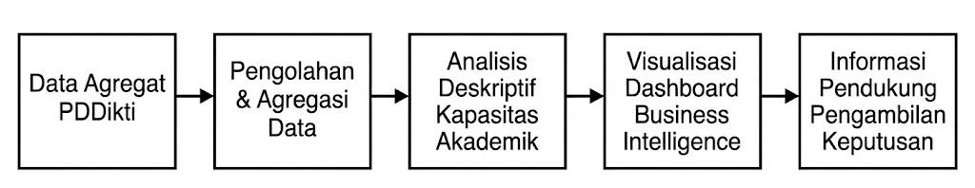
Gambar 2. 1 Kerangka Konseptual Business Intelligence

Kerangka konseptual pada Gambar 2.1 menggambarkan bahwa Business Intelligence berperan sebagai komponen pendukung dalam Decision Support System (DSS). Data yang berasal dari terlebih dahulu diproses melalui tahapan ETL dan disimpan dalam Data Warehouse sebelum disajikan dalam bentuk dashboard analitik. Informasi yang dihasilkan kemudian menjadi dasar bagi pimpinan institusi dalam melakukan monitoring kapasitas akademik serta mendukung pengambilan keputusan yang berbasis data.

Decision Support System (DSS)
Decision Support System (DSS) merupakan sistem berbasis komputer yang dirancang untuk mendukung proses pengambilan keputusan dengan memanfaatkan data, model, dan informasi analitis. Dalam konteks organisasi, DSS berfungsi menyediakan informasi yang relevan sebagai dasar pertimbangan bagi pengambil keputusan tanpa menggantikan peran pengambil keputusan itu sendiri (Zhang & Goyal, 2024).
Dalam lingkungan pendidikan tinggi, DSS dimanfaatkan untuk mendukung pengambilan keputusan manajerial dan strategis melalui pemanfaatan data institusional yang terintegrasi. Salah satu pendekatan yang banyak digunakan dalam mendukung DSS adalah Business Intelligence, karena mampu mengolah data menjadi informasi yang terstruktur dan mudah dipahami melalui proses ETL, Data Warehouse, dan dashboard analitik (Gaftandzhieva dkk., 2023).
Pada penelitian ini, Decision Support System diposisikan sebagai fungsi dari implementasi Business Intelligence, bukan sebagai aplikasi yang dibangun secara terpisah. Data agregat PDDikti diolah melalui proses ETL dan Data Warehouse, kemudian disajikan dalam bentuk dashboard analitik menggunakan Google Looker Studio sehingga menghasilkan informasi yang dapat dimanfaatkan sebagai pendukung pengambilan keputusan terkait pemantauan kapasitas akademik pada tingkat institusi.

Penelitian Terkait
Penelitian terkait dalam studi ini digunakan untuk memetakan posisi penelitian yang akan dilakukan serta mengidentifikasi perbedaan dan kontribusi penelitian. Penelitian-penelitian sebelumnya umumnya membahas penerapan Business Intelligence dan dashboard analitik di lingkungan pendidikan tinggi dengan fokus pada sistem tertentu, program studi, atau unit kerja tertentu.
Tabel 2. 1 Penelitian Terkait
No | Konten | Penjelasan
1 | Penulis & Tahun | (Mellyka dkk., 2025)
1 | Judul Penelitian | Penerapan Business Intelligence dalam Dashboard Data Alumni Universitas Mulawarman
1 | Objek Penelitian | Data alumni (Tracer Study) di Universitas Mulawarman
1 | Permasalahan | Pengolahan tracer study alumni belum optimal karena masih berbasis Excel, belum memanfaatkan Business Intelligence, dan belum disajikan secara interaktif di website institusi.
1 | Metode Penelitian | Business Intelligence Roadmap (Moss & Atre) dan User Acceptance Testing (UAT)
1 | Hasil | Penelitian ini menghasilkan dashboard BI interaktif yang tervalidasi UAT, memudahkan pemantauan kualitas alumni, dan mendukung keputusan tracer study.
1 | Perbandingan Penelitian | Keduanya sama-sama menggunakan BI Roadmap di level institusi; bedanya, penelitian ini fokus tracer study alumni (Tableau, UAT), sedangkan penelitian utama fokus rasio dosen–mahasiswa berbasis Data Warehouse dan ETL dari PDDikti.
2. | Penulis & Tahun | (Saputro dkk., 2024)
2. | Judul Penelitian | Data Visualization of Higher Education Participation Rates in Indonesia Provinces
2. | Objek Penelitian | Tingkat partisipasi pendidikan tinggi (Angka Partisipasi Kasar/APK) di provinsi-provinsi Indonesia
2. | Permasalahan | Terjadinya ketimpangan akses pendidikan tinggi antarprovinsi akibat faktor sosial-ekonomi, serta minimnya alat visualisasi data yang interaktif untuk membantu pembuat kebijakan memahami pola kesenjangan tersebut
2. | Metode Penelitian | Exploratory Data Analysis (EDA)
2. | Hasil | APK pendidikan tinggi 2019–2023 menunjukkan ketimpangan tajam: DI Yogyakarta tertinggi, Kep. Bangka Belitung terendah. Partisipasi didominasi kuintil ekonomi tertinggi, dan perempuan konsisten lebih tinggi daripada laki-laki.
2. | Perbandingan Penelitian | Penelitian terdahulu mengkaji disparitas pendidikan tinggi nasional berbasis EDA dan data BPS, sedangkan penelitian ini menganalisis rasio dosen–mahasiswa di tingkat institusi dengan pendekatan Business Intelligence berbasis data PDDikti.
3. | Penulis & Tahun | (Chigbu & Makapela, 2025)
3. | Judul Penelitian | Data-Driven Leadership in Higher Education: Advancing Sustainable Development Goals and Inclusive Transformation
3. | Objek Penelitian | Institusi Pendidikan Tinggi (HEIs) secara global
3. | Permasalahan | Terdapat kesenjangan antara kurikulum dan kebutuhan pasar kerja serta belum optimalnya pengambilan keputusan berbasis data yang mendukung DEI dan SDGs di perguruan tinggi.
3. | Metode Penelitian | Tinjauan Literatur Sistematis (Systematic Literature Review / SLR) menggunakan pedoman PRISMA
3. | Hasil | Kepemimpinan berbasis data menyelaraskan kurikulum dengan pasar dan meningkatkan employability lulusan, sekaligus mendorong reformasi pendidikan yang inklusif dan berkelanjutan melalui SDG 4 dan SDG 10.
3. | Perbandingan Penelitian | Penelitian ini bersifat konseptual global (SDGs, inklusivitas, serapan lulusan), sedangkan penelitian utama terapan di tingkat institusi dengan fokus arsitektur BI dan ETL untuk analisis rasio dosen–mahasiswa berbasis PDDikti.
4. | Penulis & Tahun | (Sorour & Atkins, 2024)
4. | Judul Penelitian | Developing BI Scorecards for Assessing Higher Education Quality Dashboards Using Human-Computer Interaction Concept: A Case Study.
4. | Objek Penelitian | Dashboard Business Intelligence (BI) untuk pemantauan Penjaminan Mutu (Quality Assurance/QA) di Institusi Pendidikan Tinggi Arab Saudi
4. | Permasalahan | Perguruan tinggi di Arab Saudi kesulitan memantau kepatuhan mutu karena audit masih manual dan data sangat kompleks.
4. | Metode Penelitian | Studi Kasus (Case Study) dengan pendekatan Human-Computer Interaction (HCI) dan Technology Acceptance Model (TAM),.
4. | Hasil | Evaluasi pakar menunjukkan dashboard BI berbasis HF-HEQ-BI memiliki usability tinggi, efektif memantau KPI dan sentimen secara real-time, serta menggantikan audit manual untuk mendukung penjaminan mutu dan keputusan manajerial.
4. | Perbandingan Penelitian | Penelitian ini menilai usability dashboard BI dan sentimen untuk QA, sedangkan penelitian utama merancang arsitektur BI guna menganalisis rasio dosen–mahasiswa berbasis PDDikti.
5. | Penulis & Tahun | (Stewart & Dewan, 2022)
5. | Judul Penelitian | A Systemic Mapping Study of Business Intelligence Maturity Models for Higher Education Institutions
5. | Objek Penelitian | Model kematangan Business Intelligence (BI Maturity Models) di Institusi Pendidikan Tinggi
5. | Permasalahan | Model kematangan BI yang ada saat ini umumnya bersifat generik dan tidak memiliki karakteristik spesifik-domain yang sesuai dengan kerumitan proses operasional di institusi pendidikan tinggi
5. | Metode Penelitian | Systematic Mapping Study (Pemetaan Literatur Sistematis)
5. | Hasil | Dari 41 literatur, model kematangan BI di perguruan tinggi sangat terbatas (hanya HE-BIA MM, 2022), menunjukkan risetnya masih tahap awal dan minim validasi empiris.
5. | Perbandingan Penelitian | Penelitian ini memetakan maturity model BI secara global, sedangkan penelitian utama merancang arsitektur BI (ETL dan star schema) di tingkat institusi berbasis data PDDikti.
6. | Penulis & Tahun | (Wande Kasope Elugbaju dkk., 2024)
6. | Judul Penelitian | Conceptual framework for enhancing decision-making in higher education through  data-driven governance
6. | Objek Penelitian | Institusi pendidikan tinggi.
6. | Permasalahan | Pengambilan keputusan yang reaktif akibat kendala finansial dan tuntutan akuntabilitas.
6. | Metode Penelitian | Tinjauan literatur dan analisis studi kasus (Review Article)
6. | Hasil | Kean tata kelola berbasis data membutuhkan 4 komponen utama: tata kelola data, kapabilitas analitik, pelibatan stakeholder, dan budaya institusi
6. | Perbandingan Penelitian | Jurnal ini membahas kerangka tata kelola data secara manajerial, sedangkan penelitian yang diusulkan mengimplementasikan BI Roadmap secara teknis untuk analisis rasio dosen–mahasiswa berbasis data PDDikti.
7. | Penulis & Tahun | (Sinlae dkk., 2024)
7. | Judul Penelitian | Application Of Business Intelligence In The Analysis And Visualization Of Xyz University Alumni Data Using The Tableau Platform
7. | Objek Penelitian | Data alumni di Universitas XYZ
7. | Permasalahan | Pertumbuhan data alumni belum diimbangi pelaporan optimal, sehingga informasi strategis seperti masa tunggu dan jenis pekerjaan sulit dimanfaatkan untuk evaluasi kualitas lulusan.
7. | Metode Penelitian | Business Intelligence Roadmap (fase Justification, Planning, Business Analysis) menggunakan platform Tableau
7. | Hasil | Penelitian ini merancang proses ETL dan dashboard interaktif yang menampilkan sebaran alumni, masa tunggu, dan pendapatan, serta efektif mendukung kebutuhan analitis pengambil keputusan institusi.
7. | Perbandingan Penelitian | Keduanya menggunakan BI Roadmap di tingkat institusi; bedanya, jurnal ini menganalisis data alumni dengan Tableau, sedangkan penelitian utama fokus pada rasio dosen–mahasiswa berbasis data agregat PDDikti.
8. | Penulis & Tahun | (MZ dkk., 2022)
8. | Judul Penelitian | Aplikasi Dashboard Visualisasi Data Calon Mahasiswa Baru mengunakan Metabase.
8. | Objek Penelitian | Data calon mahasiswa baru (Penerimaan Mahasiswa Baru/PMB) di Universitas Janabadra
8. | Permasalahan | Pencatatan data calon mahasiswa masih sederhana dan statis, sehingga kurang informatif serta belum optimal mendukung keputusan manajerial.
8. | Metode Penelitian | Business Intelligence Roadmap (Moss & Atre) dengan pemodelan Star Schema menggunakan Metabase
8. | Hasil | Penelitian ini menghasilkan arsitektur data dan 7 dashboard interaktif yang tervalidasi untuk memantau tren calon mahasiswa dan mendukung keputusan admisi serta promosi.
8. | Perbandingan Penelitian | Keduanya menerapkan BI Roadmap di tingkat institusi; jurnal ini fokus data penerimaan mahasiswa dari database internal, sedangkan penelitian utama fokus rasio dosen–mahasiswa berbasis data agregat PDDikti.
9. | Penulis & Tahun | (Sharma & Joshi, 2022)
9. | Judul Penelitian | Pooling Business Intelligence and Dashboard Technology for Decisions Making in Higher Education Institutions
9. | Objek Penelitian | Pemanfaatan Business Intelligence (BI) dan teknologi dashboard untuk pengambilan keputusan di Institusi Pendidikan Tinggi.
9. | Permasalahan | Perguruan tinggi menghasilkan data besar tiap tahun, namun sulit diolah cepat dan terstruktur untuk evaluasi kinerja pimpinan.
9. | Metode Penelitian | Studi Eksploratif / Tinjauan Konseptual (Conceptual Review)
9. | Hasil | Integrasi BI dan dashboard menghasilkan pelaporan visual otomatis yang menampilkan tren dan KPI, sehingga mendukung perencanaan strategis dan operasional yang lebih proaktif.
9. | Perbandingan Penelitian | Jurnal ini bersifat konseptual tentang dashboard BI untuk manajemen umum, sedangkan penelitian utama terapan teknis yang fokus analisis rasio dosen–mahasiswa berbasis data PDDikti.
10. | Penulis & Tahun | (Ady Bakri dkk., 2023)
10. | Judul Penelitian | The Evaluation of PDDikti User Acceptance Using The Unified Theory of Acceptance and Use of Technology Approach.
10. | Objek Penelitian | Tingkat penerimaan pengguna terhadap aplikasi database Feeder PDDikti di perguruan tinggi.
10. | Permasalahan | Penggunaan Feeder PDDikti wajib, namun terkendala teknis dan belum dievaluasi dari sisi penerimaan pengguna.
10. | Metode Penelitian | Model Unified Theory of Acceptance and Use of Technology (UTAUT) dengan regresi linear berganda.
10. | Hasil | Ekspektasi kinerja, pengaruh sosial, dan kredibilitas berpengaruh positif pada niat penggunaan Feeder PDDikti; fasilitas mendukung penggunaan aktual, sedangkan ekspektasi usaha dan kecemasan tidak signifikan.
10. | Perbandingan Penelitian | Keduanya terkait PDDikti; jurnal ini menilai penerimaan Feeder (UTAUT), sedangkan penelitian utama mengolah data agregat PDDikti untuk analisis kapasitas akademik.
11. | Penulis & Tahun | (Astuti dkk., 2024)
11. | Judul Penelitian | Towards the National Higher Education Database in Indonesia: Challenges to Data Governance Implementation from The Perspective of a Public University.
11. | Objek Penelitian | Implementasi tata kelola data (data governance) terkait integrasi data ke PDDikti di perguruan tinggi negeri.
11. | Permasalahan | Pelaporan ke PDDikti menuntut data valid dan mutakhir, namun terkendala kualitas data rendah dan tata kelola yang lemah.
11. | Metode Penelitian | Studi Kasus (Case Study) Kualitatif dengan analisis dokumen dan wawancara semi-terstruktur.
11. | Hasil | Enam tantangan tata kelola data diatasi lewat komite khusus, dukungan pimpinan, dan pelatihan literasi data.
11. | Perbandingan Penelitian | Keduanya sama-sama terkait PDDikti; jurnal ini membahas tata kelola data secara manajerial, sedangkan penelitian utama merancang BI untuk analisis rasio dosen–mahasiswa.
12. | Penulis & Tahun | (Sequeira dkk., 2024)
12. | Judul Penelitian | Roadmap for Implementing Business Intelligence Systems in Higher Education Institutions: Systematic Literature Review.
12. | Objek Penelitian | Peta jalan (roadmap) implementasi sistem Business Intelligence (BI) di Institusi Pendidikan Tinggi.
12. | Permasalahan | Sistem informasi kampus sering usang dan tidak terintegrasi, menghambat keputusan; meski BI solusinya, roadmap yang tervalidasi masih minim.
12. | Metode Penelitian | Systematic Literature Review (SLR)
12. | Hasil | Studi ini mengidentifikasi 18 proses keputusan utama dan memetakan solusi serta arsitektur BI, sebagai dasar penyusunan roadmap implementasi BI di perguruan tinggi.
12. | Perbandingan Penelitian | Jurnal ini menyusun roadmap BI secara konseptual (SLR), sedangkan penelitian utama menerapkan BI secara teknis berbasis data PDDikti untuk analisis rasio dosen–mahasiswa.
13. | Penulis & Tahun | (Hasan, 2019)
13. | Judul Penelitian | Implementasi Sistem Business Intelligence Untuk Data Penelitian di Perguruan Tinggi.
13. | Objek Penelitian | Data rekapitulasi penelitian dan publikasi dosen di Perguruan Tinggi XYZ.
13. | Permasalahan | Laporan penelitian dosen belum terpusat dan masih berbasis Excel berbeda-beda, sehingga menyulitkan analisis kinerja dan akreditasi.
13. | Metode Penelitian | Nine-Step Methodology (Ralph Kimball) dan On-Line Analytical Processing (OLAP) menggunakan Pentaho.
13. | Hasil | Penelitian ini menghasilkan Data Warehouse dan dashboard BI interaktif yang memudahkan pemantauan kinerja penelitian dosen secara real-time untuk evaluasi akreditasi.
13. | Perbandingan Penelitian | Keduanya merancang BI di perguruan tinggi; jurnal ini fokus kinerja penelitian (Kimball, Pentaho), sedangkan penelitian utama fokus rasio dosen–mahasiswa berbasis PDDikti.
14. | Penulis & Tahun | (Amin dkk., 2022)
14. | Judul Penelitian | Single Page Application for Business Intelligence Dashboard.
14. | Objek Penelitian | Optimasi antarmuka dan lalu lintas jaringan pada dashboard Business Intelligence (BI).
14. | Permasalahan | Dashboard BI web konvensional boros bandwidth karena harus reload penuh saat interaksi atau memuat data baru.
14. | Metode Penelitian | Dashboard BI web konvensional boros bandwidth karena harus reload penuh saat interaksi atau memuat data baru.
14. | Hasil | Arsitektur Single Page Application (SPA) dikombinasikan dengan AJAX dan RESTful Web Service.
14. | Perbandingan Penelitian | Penerapan SPA dengan AJAX dan REST membuat dashboard BI lebih efisien, real-time, tanpa reload penuh, sehingga hemat bandwidth dan lebih cepat responsnya.
15. | Penulis & Tahun | (Prasetiya & Susilowati, 2020)
15. | Judul Penelitian | Pemanfaatan Business Intelligence di Perguruan Tinggi
15. | Objek Penelitian | Penerapan Business Intelligence (BI) pada berbagai unit operasional (Pemasaran, SDM, Perpustakaan) di Perguruan Tinggi
15. | Permasalahan | Data kampus terpisah-pisah, sehingga pimpinan sulit memonitor kinerja dan lambat mengambil keputusan.
15. | Metode Penelitian | SDLC and Olap
15. | Hasil | Merancang data warehouse dan dashboard terintegrasi yang menyajikan data operasional untuk mendukung pengukuran kinerja perguruan tinggi.
15. | Perbandingan Penelitian | Jurnal ini merancang BI multidivisi dengan SDLC, sedangkan penelitian utama fokus spesifik pada rasio dosen–mahasiswa berbasis BI Roadmap dan data PDDikti.

Berdasarkan Tabel 2.1, penelitian terdahulu menunjukkan bahwa implementasi Business Intelligence pada pendidikan tinggi umumnya berfokus pada pengembangan dashboard analitik, penerapan Data Warehouse, evaluasi tata kelola data, maupun analisis pada unit operasional tertentu seperti tracer study, penerimaan mahasiswa baru, dan penjaminan mutu. Sebagian besar penelitian memanfaatkan data internal institusi, sedangkan pemanfaatan data agregat nasional PDDikti sebagai sumber utama analisis masih relatif terbatas.
Penelitian ini memiliki kontribusi yang berbeda dengan penelitian sebelumnya karena memanfaatkan data agregat nasional PDDikti untuk menganalisis kapasitas akademik pada tingkat institusi

BAB III
METODOLOGI PENELITIAN

Penelitian ini menggunakan pendekatan Business Intelligence (BI) yang distrukturkan berdasarkan kerangka kerja Business Intelligence Roadmap yang dikembangkan oleh Moss dan Atre (2003). Kerangka kerja ini dipilih karena menyediakan panduan terstruktur dan komprehensif bagi pengembangan sistem BI dari tahap identifikasi kebutuhan hingga penerapan sistem secara nyata di lingkungan organisasi. Menurut Moss dan Atre (2003), BI Roadmap merupakan metodologi yang terdiri atas enam fase yang bersifat sekuensial, yaitu Justification, Planning, Business Analysis, Design, Construction, dan Deployment. Setiap fase menghasilkan keluaran (output) yang menjadi masukan bagi fase berikutnya, sehingga membentuk siklus pengembangan sistem yang terukur dan dapat dipertanggungjawabkan secara akademis.
Pemilihan BI Roadmap sebagai metodologi utama didasarkan pada kesesuaiannya dengan karakteristik penelitian ini, yaitu pengembangan sistem analitik berbasis data warehouse yang mengintegrasikan data agregat dari sumber eksternal (PDDikti) ke dalam sebuah dashboard interaktif. Metodologi ini telah terbukti efektif dalam konteks institusi pendidikan tinggi, sebagaimana ditunjukkan oleh berbagai penelitian terdahulu yang menerapkan kerangka BI untuk mendukung pengambilan keputusan akademis (Olszak & Ziemba, 2012; Ain et al., 2019). Keenam fase BI Roadmap yang diterapkan dalam penelitian ini disajikan secara ringkas pada Gambar 3.1.
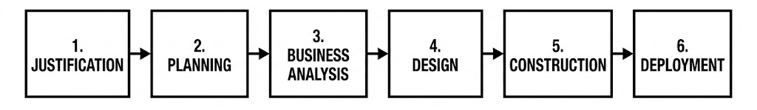
Gambar 3. 1 Diagram alur enam fase Business Intelligence Roadmap
Sumber: Moss & Atre (2003), digambar ulang oleh peneliti (2026)

Berdasarkan Gambar 3.1, dapat diketahui bahwa keenam fase BI Roadmap disusun secara bertahap mulai dari Justification yang berfokus pada identifikasi dan justifikasi kebutuhan sistem, hingga Deployment yang mencakup penerapan sistem secara operasional. Penjelasan rinci mengenai implementasi setiap fase dalam penelitian ini diuraikan pada subbab-subbab berikut.

Justification
Fase Justification merupakan tahap awal dalam BI Roadmap yang bertujuan untuk mengidentifikasi permasalahan nyata di dalam organisasi dan menetapkan justifikasi yang kuat atas kebutuhan implementasi sistem Business Intelligence (Moss & Atre, 2003). Pada fase ini, dilakukan analisis terhadap kondisi pengelolaan dan penyajian data kapasitas akademik yang ada saat ini, khususnya pada Universitas Siliwangi sebagai salah satu Perguruan Tinggi Negeri Badan Layanan Umum (PTN BLU) di Indonesia.
Data kapasitas akademik perguruan tinggi di Indonesia saat ini tersentralisasi dalam Pangkalan Data Pendidikan Tinggi (PDDikti) yang dikelola oleh Kementerian Pendidikan, Kebudayaan, Riset, dan Teknologi (Kemendikbudristek). PDDikti menyediakan informasi mengenai program studi, jumlah dosen, jumlah mahasiswa, dan rasio dosen terhadap mahasiswa secara agregat per program studi per periode pelaporan. Meskipun demikian, penyajian data pada platform PDDikti saat ini masih bersifat statis dan deskriptif, menampilkan data hanya pada satu titik waktu tertentu tanpa menyediakan fitur analisis longitudinal, perbandingan antar periode, maupun visualisasi tren (Handayani et al., 2021). Keterbatasan ini menyebabkan pihak pengelola institusi sulit untuk mengidentifikasi pola dan tren kapasitas akademik secara komprehensif guna mendukung pengambilan keputusan strategis.
Kondisi tersebut menjadi semakin kritis mengingat Universitas Siliwangi sebagai PTN BLU diwajibkan untuk memenuhi standar rasio dosen terhadap mahasiswa yang ditetapkan oleh regulasi pendidikan tinggi nasional. Peraturan Menteri Pendidikan dan Kebudayaan Nomor 3 Tahun 2020 tentang Standar Nasional Pendidikan Tinggi menetapkan bahwa rasio dosen terhadap mahasiswa pada program studi rumpun ilmu sosial tidak boleh melampaui batas 1:45, sedangkan untuk rumpun ilmu eksakta batas maksimalnya adalah 1:30 (Permendikbud No. 3 Tahun 2020). Pelanggaran terhadap standar rasio ini berdampak langsung pada proses akreditasi program studi dan akreditasi institusi, yang pada gilirannya mempengaruhi reputasi, kepercayaan publik, dan keberlangsungan operasional perguruan tinggi.
Justifikasi penggunaan pendekatan Business Intelligence dalam penelitian ini dilandasi oleh kemampuan BI dalam mengintegrasikan data dari berbagai sumber, melakukan pemrosesan analitik, dan menyajikan informasi dalam format yang mudah diinterpretasikan oleh pengambil keputusan (Negash, 2004; Chaudhuri, Dayal & Narasayya, 2011). Sistem BI memungkinkan transformasi data mentah yang bersifat statis menjadi informasi analitik yang dinamis, interaktif, dan berorientasi pada kebutuhan pengambilan keputusan (Turban et al., 2011). Dengan mengimplementasikan sistem BI berbasis data warehouse dan dashboard analitik, pimpinan Universitas Siliwangi dapat memantau kondisi kapasitas akademik secara longitudinal, mengidentifikasi program studi yang berisiko melanggar standar DIKTI, serta merumuskan kebijakan rekrutmen dosen yang terencana dan berbasis data.
Indikator utama yang ditetapkan pada fase ini adalah rasio dosen terhadap mahasiswa per program studi per periode pelaporan. Pemilihan indikator ini didasarkan pada tiga pertimbangan: (1) indikator tersebut merupakan salah satu komponen penilaian akreditasi yang diatur secara eksplisit dalam regulasi nasional; (2) data pendukung indikator tersebut tersedia secara publik melalui PDDikti dalam format yang dapat diekstraksi; dan (3) indikator rasio memberikan gambaran kuantitatif yang objektif mengenai kemampuan institusi dalam melayani mahasiswa secara akademis (Moss & Atre, 2003). Dengan demikian, fase Justification menghasilkan kesepakatan bahwa pengembangan sistem BI untuk analisis kapasitas akademik Universitas Siliwangi merupakan upaya yang relevan, terukur, dan dapat diimplementasikan.

Planning
Fase Planning bertujuan untuk menyusun cetak biru (blueprint) arsitektur sistem BI secara menyeluruh, mencakup identifikasi sumber data, pemilihan teknologi, penetapan cakupan analisis, dan perancangan alur kerja sistem dari pengumpulan data hingga penyajian dashboard (Moss & Atre, 2003). Pada fase ini ditetapkan bahwa seluruh data yang digunakan bersumber dari PDDikti, yang merupakan basis data resmi pendidikan tinggi yang dikelola oleh pemerintah dan dapat diakses secara publik melalui portal PDDikti.kemdiktisaintek.go.id.

Sumber Data dan Teknik Pengumpulan
Sumber data primer penelitian ini adalah portal PDDikti (PDDikti.kemdiktisaintek.go.id), yang memuat data agregat program studi seluruh perguruan tinggi di Indonesia, termasuk Universitas Siliwangi dengan kode PT 002008. Oleh karena PDDikti tidak menyediakan antarmuka pengunduhan data (API atau ekspor massal), pengumpulan data dilakukan menggunakan teknik web scraping berbasis otomasi browser.
Web scraping merupakan metode pengumpulan data terstruktur dari halaman web dengan cara mengotomasi interaksi browser dan mengekstraksi elemen Document Object Model (DOM) yang relevan (Khder, 2021). Teknik ini umum digunakan dalam penelitian yang memerlukan data dari sumber web yang tidak menyediakan Application Programming Interface (API) publik. Dalam penelitian ini, web scraping diimplementasikan menggunakan pustaka Selenium WebDriver dengan bahasa pemrograman Python, yang memungkinkan simulasi interaksi pengguna seperti pengetikan, klik tombol, pemilihan opsi dropdown, dan navigasi halaman secara terprogram. Pemilihan Chrome WebDriver sebagai mesin peramban didasarkan pada kompatibilitas dan ketersediaan manajemen driver otomatis melalui pustaka webdriver-manager.
Proses scraping dirancang untuk mengambil data per program studi pada Universitas Siliwangi untuk setiap periode pelaporan yang tersedia. Script scraping dikonfigurasi untuk melakukan pencarian universitas target, membuka halaman detail, memilih periode pelaporan secara berurutan, dan mengekstraksi seluruh baris data dari tabel program studi yang ditampilkan. Untuk menangani kendala teknis berupa elemen DOM yang bersifat dinamis (dynamic rendering) dan potensi kegagalan pemuatan elemen, diterapkan mekanisme penantian eksplisit (explicit wait) dan percobaan ulang otomatis (retry mechanism). Proses scraping diimplementasikan dalam Tabel Kode Program 3.1 berikut.
Tabel 3. 1 Kode Program Konfigurasi Selenium WebDriver
# Kode Program 3.1 — Scripts/Scraping/scrape_unsil_only.py (baris 199–258)
def main():
os.makedirs(os.path.join(ROOT, "Data", "Processed"), exist_ok=True)

options = webdriver.ChromeOptions()
options.add_argument("--start-maximized")
driver = webdriver.Chrome(
service=Service(ChromeDriverManager().install()),
options=options
)
wait = WebDriverWait(driver, 25)

try:
# Buka portal PDDikti
driver.get("https://PDDikti.kemdiktisaintek.go.id/perguruan-tinggi")

# Cari Universitas Siliwangi
inp = wait.until(EC.element_to_be_clickable(
(By.CSS_SELECTOR, "input[placeholder*='Cari Perguruan Tinggi']")
))
inp.clear()
inp.send_keys("Universitas Siliwangi")
time.sleep(1)
inp.send_keys(Keys.ENTER)
time.sleep(5)

# Klik tombol "Lihat Detail" pada card universitas aktif
cards = driver.find_elements(
By.XPATH,
"//div[contains(@class,'bg-white') and .//button[contains(text(),'Lihat Detail')]]"
)
for card in cards:
if "Aktif" in card.text:
target_btn = card.find_element(
By.XPATH, ".//button[contains(text(),'Lihat Detail')]"
)
break
target_btn.click()
wait.until(EC.url_contains("detail-pt"))

finally:
driver.quit()

Berdasarkan Kode Program 3.1, dapat diketahui bahwa proses inisiasi scraping dimulai dengan membuka portal PDDikti menggunakan ChromeDriver yang dikelola secara otomatis. Sistem kemudian melakukan pencarian Universitas Siliwangi melalui kolom pencarian, mengidentifikasi kartu universitas dengan status "Aktif", dan menavigasi ke halaman detail perguruan tinggi. Mekanisme WebDriverWait dengan batas waktu 25 detik diterapkan untuk mengantisipasi keterlambatan pemuatan halaman web yang bersifat dinamis.

Variabel dan Cakupan Data
Data yang dikumpulkan dari PDDikti mencakup atribut-atribut yang relevan untuk analisis kapasitas akademik. Seluruh variabel yang diekstraksi dari halaman detail program studi PDDikti disajikan pada Tabel 3.2.
Tabel 3. 2 Variabel Data yang Dikumpulkan dari PDDikti
No | Nama Variabel | Tipe Data | Keterangan
1 | kode_prodi | Teks | Kode unik program studi
2 | nama_program_studi | Teks | Nama lengkap program studi
3 | status_prodi | Teks | Status aktif/tidak aktif
4 | jenjang | Teks | D3 / S1 / S2 / S3
5 | akreditasi_prodi | Teks | Nilai akreditasi (A/B/C/Baik Sekali/Unggul)
6 | jumlah_dosen_penghitung_rasio | Numerik | Jumlah dosen yang diperhitungkan dalam rasio
7 | dosen_tetap | Numerik | Jumlah dosen tetap
8 | dosen_tidak_tetap | Numerik | Jumlah dosen tidak tetap
9 | total_dosen | Numerik | Total seluruh dosen
10 | jumlah_mahasiswa | Numerik | Jumlah mahasiswa aktif
11 | rasio_dosen_mahasiswa | Teks | Rasio dalam format "1:X"
12 | tahun_pelaporan | Teks | Periode pelaporan (mis. "Ganjil 2023")

Berdasarkan Tabel 3.2, dapat diketahui bahwa terdapat 12 variabel yang diekstraksi dari PDDikti untuk setiap record program studi. Variabel rasio_dosen_mahasiswa disimpan dalam format teks "1:X" sebagaimana ditampilkan pada portal PDDikti, sehingga memerlukan proses konversi ke format numerik pada tahap transformasi. Cakupan pengumpulan data meliputi lima periode pelaporan secara longitudinal, yaitu Ganjil 2023, Genap 2023, Ganjil 2024, Genap 2024, dan Ganjil 2025.

Arsitektur Sistem Business Intelligence
Arsitektur sistem BI yang dirancang dalam penelitian ini mengikuti pola standar yang terdiri atas lapisan pengumpulan data, lapisan pemrosesan (ETL), lapisan data warehouse, dan lapisan penyajian (dashboard). Keempat lapisan tersebut bekerja secara terintegrasi dan sekuensial membentuk alur data yang terstruktur. Arsitektur lengkap sistem BI yang dibangun dalam penelitian ini disajikan pada Gambar 3.2.
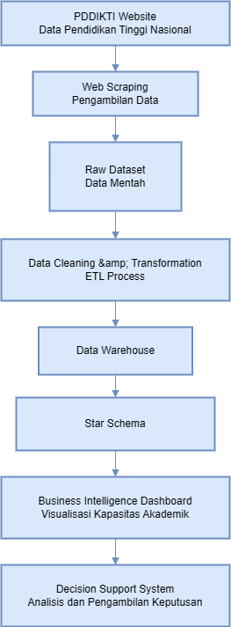
Gambar 3. 2 Arsitektur Sistem Business Intelligence

Berdasarkan Gambar 3.2, dapat diketahui bahwa alur data sistem BI dimulai dari portal PDDikti sebagai sumber data primer. Data diekstraksi melalui proses web scraping menggunakan Selenium dan disimpan sebagai berkas CSV mentah. Selanjutnya, data mentah melewati pipeline Extract, Transform, Load (ETL) yang diimplementasikan dengan Python untuk menghasilkan data warehouse berstruktur star schema. Hasil akhir data warehouse kemudian diintegrasikan ke dalam dashboard Google Looker Studio sebagai antarmuka Decision Support System bagi pimpinan Universitas Siliwangi.

Business Analysis
Fase Business Analysis dalam BI Roadmap bertujuan untuk mendefinisikan secara rinci kebutuhan informasi (information requirements) yang harus dipenuhi oleh sistem BI yang dibangun (Moss & Atre, 2003). Pada fase ini, dilakukan identifikasi terhadap pertanyaan-pertanyaan bisnis (business questions) yang perlu dijawab oleh sistem, penetapan metrik utama, serta perancangan spesifikasi visualisasi yang mendukung proses pengambilan keputusan.

Identifikasi Kebutuhan Informasi
Berdasarkan hasil Justification dan Planning, ditetapkan empat kebutuhan informasi utama yang harus dapat dijawab oleh sistem BI yang dibangun, yaitu:
- Distribusi mahasiswa aktif per program studi per periode pelaporan, untuk mengetahui perkembangan jumlah mahasiswa secara longitudinal.
- Distribusi dosen (tetap, tidak tetap, dan dosen penghitung rasio) per program studi per periode pelaporan, untuk memantau ketersediaan tenaga pengajar.
- Nilai rasio dosen terhadap mahasiswa per program studi per periode, untuk mengidentifikasi program studi yang berpotensi melampaui batas yang ditetapkan oleh DIKTI.
- Tren longitudinal kapasitas akademik selama lima periode pelaporan (Ganjil 2023 hingga Ganjil 2025), untuk mendukung analisis perkembangan dan proyeksi kebutuhan sumber daya.
Keempat kebutuhan informasi di atas bersifat kuantitatif dan berbasis data agregat yang telah tersedia di PDDikti, sehingga dapat dipenuhi melalui implementasi sistem data warehouse dan dashboard analitik yang dibangun dalam penelitian ini. Pendekatan analitik berbasis kebutuhan informasi (requirement-driven) ini sejalan dengan prinsip pengembangan sistem BI yang dinyatakan oleh Kimball dan Ross (2013), yaitu bahwa data warehouse harus dirancang berdasarkan kebutuhan analitik pengguna, bukan berdasarkan struktur sistem sumber.

Penetapan Metrik dan Formula Rasio
Metrik utama yang digunakan dalam penelitian ini adalah rasio dosen terhadap mahasiswa, yang dihitung berdasarkan formula yang ditetapkan oleh DIKTI melalui sistem pelaporan PDDikti. Formula rasio tersebut dinyatakan sebagai berikut:
$$R=\frac{\text{Jumlah Mahasiswa Aktif}}{\text{Jumlah Dosen Penghitung Rasio}}$$
Persamaan (3.1) Formula Rasio Dosen terhadap Mahasiswa di mana R adalah nilai rasio yang menunjukkan jumlah mahasiswa per satu dosen penghitung rasio. Nilai R yang lebih besar mengindikasikan beban dosen yang lebih tinggi. Dalam pelaporan resmi, nilai R dinyatakan dalam format "1:R", misalnya nilai R = 35 berarti satu dosen menangani 35 mahasiswa.
Perlu dicatat bahwa komponen penyebut dalam formula di atas bukan total seluruh dosen, melainkan khusus jumlah dosen penghitung rasio (ratio-eligible lecturers), yaitu dosen yang memenuhi syarat kualifikasi akademik dan jabatan fungsional sesuai ketentuan DIKTI untuk diperhitungkan dalam kalkulasi rasio. Penggunaan komponen ini konsisten dengan definisi resmi yang digunakan dalam sistem pelaporan PDDikti (Permendikbud No. 3 Tahun 2020).
Data rasio pada PDDikti tersedia dalam format teks dengan pola "1:X", misalnya "1:32.5", di mana X adalah nilai rasio yang sesungguhnya. Untuk keperluan analisis kuantitatif, diperlukan ekstraksi nilai numerik X dari format string tersebut. Proses ekstraksi ini dilakukan dengan memisahkan string berdasarkan karakter pemisah ":", lalu mengambil bagian kedua dan mengkonversinya ke tipe data float, sebagaimana dinyatakan dalam formula berikut:
$$f\left(s\right)=\left\{\begin{aligned}\text{float(parts[1])},&\text{jika}\text{ len}\left(\text{parts}\right)=2 \\ \text{NaN},&\text{sebaliknya}\end{aligned}\right.$$
Persamaan (3.2) Ekstraksi Nilai Numerik Rasio dari Format String PDDikti
Persamaan (3.2) di atas menjadi dasar implementasi fungsi parse_rasio dalam pipeline ETL yang akan dijelaskan lebih lanjut pada subbab 3.1.5.

Standar Kepatuhan dan Batas Ambang DIKTI
Sebagai acuan penilaian kondisi kapasitas akademik, ditetapkan batas ambang (threshold) rasio dosen terhadap mahasiswa berdasarkan regulasi yang berlaku. Permendikbud Nomor 3 Tahun 2020 tentang Standar Nasional Pendidikan Tinggi menetapkan bahwa program studi dengan rumpun ilmu sosial dan humaniora memiliki batas rasio maksimum 1:45, sedangkan program studi rumpun sains, teknologi, dan rekayasa memiliki batas 1:30 (Permendikbud No. 3 Tahun 2020).
Dalam penelitian ini, dengan mempertimbangkan ketersediaan data dan keseragaman analisis lintas program studi yang beragam pada Universitas Siliwangi, digunakan batas ambang tunggal R > 45 sebagai kategori peringatan (warning), yang merupakan batas paling longgar berdasarkan regulasi yang berlaku. Program studi dengan nilai rasio R > 45 dikategorikan sebagai "Melebihi Batas DIKTI" dan mendapat penanda khusus dalam sistem dashboard. Standar ini konsisten dengan pendekatan yang digunakan dalam penelitian-penelitian BI di lingkungan pendidikan tinggi Indonesia (Handayani et al., 2021; Suhendra et al., 2022). Tabel 3.3 menyajikan contoh ilustrasi perhitungan rasio untuk beberapa skenario kapasitas akademik berdasarkan formula Persamaan (3.1).

Tabel 3. 3 Contoh Perhitungan Rasio Dosen terhadap Mahasiswa (Ilustrasi)
Periode |  | Dosen Penghitung Rasio | Rasio (1:R) | Status
Ganjil 2023 | 350 | 12 | 1:29.17 | Normal
Genap 2023 | 380 | 11 | 1:34.55 | Normal
Ganjil 2024 | 420 | 10 | 1:42.00 | Perhatian
Genap 2024 | 450 | 9 | 1:50.00 | Melebihi Batas
Ganjil 2025 | 430 | 10 | 1:43.00 | Perhatian

Berdasarkan Tabel 3.3, dapat dipahami bagaimana perubahan jumlah mahasiswa dan dosen dari satu periode ke periode berikutnya berdampak langsung pada nilai rasio dan kategori kepatuhannya terhadap standar DIKTI. Pola seperti ini peningkatan jumlah mahasiswa yang tidak diimbangi dengan pertumbuhan jumlah dosen merupakan fenomena yang ingin diidentifikasi dan dipetakan secara sistematis melalui sistem BI yang dibangun dalam penelitian ini.

Design
Fase Design bertujuan untuk merancang model data dan arsitektur sistem Business Intelligence berdasarkan spesifikasi kebutuhan informasi yang telah ditetapkan pada fase Business Analysis (Moss & Atre, 2003). Perancangan model data dalam penelitian ini menggunakan pendekatan dimensional modeling dengan struktur star schema sebagai arsitektur utama data warehouse. Menurut Kimball dan Ross (2013), dimensional modeling merupakan teknik perancangan data warehouse yang mengorganisasi data ke dalam tabel fakta (fact table) dan tabel dimensi (dimension table) sehingga mendukung proses analisis multidimensi yang efisien dan intuitif.
Pemilihan star schema sebagai model data warehouse didasarkan pada beberapa pertimbangan. Pertama, star schema memiliki struktur yang sederhana dan mudah dipahami oleh pengguna akhir, sehingga mempermudah integrasi dengan tool visualisasi seperti Google Looker Studio (Kimball & Ross, 2013). Kedua, star schema mengoptimalkan kecepatan kueri analitik karena struktur join yang minimal antara tabel fakta dan dimensi (Inmon, 2005). Ketiga, struktur ini telah terbukti efektif dalam konteks analisis data pendidikan tinggi, sebagaimana ditunjukkan oleh penelitian sebelumnya yang mengimplementasikan star schema untuk analisis kinerja akademik (Wahyuningsih et al., 2020).
Model data warehouse yang dirancang terdiri atas satu tabel fakta dan tiga tabel dimensi. Tabel fakta menyimpan data kuantitatif (measures), sedangkan tabel dimensi menyimpan atribut deskriptif yang digunakan sebagai dimensi analisis. Struktur star schema secara keseluruhan ditampilkan pada Gambar 3.3.
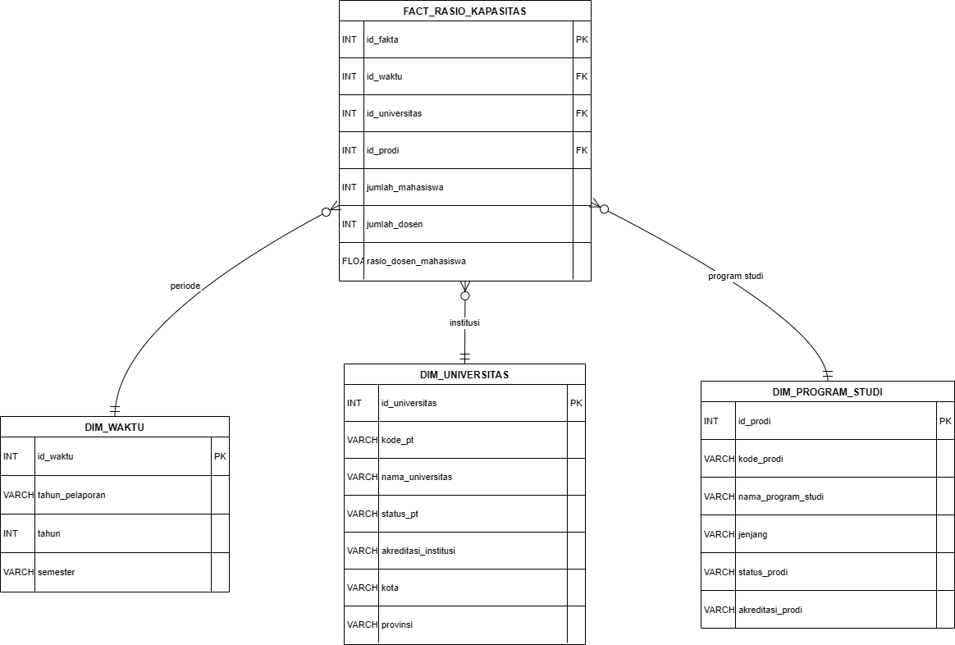
Gambar 3. 3 Rancangan Star Schema Data Warehouse

Berdasarkan Gambar 3.3, dapat diketahui bahwa tabel fakta Fact_Kapasitas_Pendidikan dihubungkan secara langsung dengan tiga tabel dimensi, yaitu Dim_Waktu, Dim_Prodi, dan Dim_Universitas, melalui kunci asing (foreign key). Struktur ini membentuk pola bintang (star) yang menjadi ciri khas arsitektur star schema.

Tabel Fakta: Fact_Kapasitas_Pendidikan
Tabel fakta Fact_Kapasitas_Pendidikan menyimpan seluruh ukuran kuantitatif kapasitas akademik pada tingkat grain yang ditetapkan. Grain atau tingkat granularitas data ditetapkan pada level satu program studi per satu periode pelaporan, artinya setiap baris pada tabel fakta merepresentasikan kondisi kapasitas akademik satu program studi pada satu semester tertentu. Penetapan grain ini konsisten dengan rekomendasi Kimball dan Ross (2013) bahwa grain harus ditetapkan sejelas mungkin sebelum memilih dimensi dan ukuran. Struktur lengkap tabel fakta disajikan pada Tabel 3.4.
Tabel 3. 4 Struktur Tabel Fact_Kapasitas_Pendidikan
No | Nama Kolom | Tipe Data | Peran | Keterangan
1 | id_universitas | VARCHAR | FK | Kunci asing ke Dim_Universitas
2 | id_prodi | VARCHAR | FK | Kunci asing ke Dim_Prodi
3 | id_waktu | INTEGER | FK | Kunci asing ke Dim_Waktu
4 | jumlah_dosen_  penghitung_rasio | INTEGER | Ukuran | Jumlah dosen yang diperhitungkan dalam rasio
5 | dosen_tetap | INTEGER | Ukuran | Jumlah dosen tetap
6 | dosen_tidak_tetap | INTEGER | Ukuran | Jumlah dosen tidak tetap
7 | total_dosen | INTEGER | Ukuran | Total seluruh dosen
8 | jumlah_mahasiswa | INTEGER | Ukuran | Jumlah mahasiswa aktif
9 | rasio_dosen_mahasiswa | VARCHAR | Ukuran | Nilai rasio dalam format "1:X"
10 | nilai_rasio | FLOAT | Ukuran | Nilai numerik rasio (X dari "1:X")

Berdasarkan Tabel 3.4, dapat diketahui bahwa tabel fakta memuat tiga kunci asing sebagai penghubung ke dimensi, serta tujuh kolom ukuran (measures) yang merekam kondisi kapasitas akademik. Kolom nilai_rasio merupakan atribut terhitung (derived attribute) yang diperoleh dari hasil konversi kolom rasio_dosen_mahasiswa melalui Persamaan (3.2). Penyimpanan nilai_rasio sebagai atribut pra-komputasi bertujuan untuk menghindari perhitungan berulang saat kueri dieksekusi pabda dashboard.

Tahap Extract
Tahap Extract merupakan proses pembacaan data mentah hasil scraping dari berkas masukan ke dalam memori kerja Python untuk selanjutnya diproses. Data masukan terdiri atas dua berkas CSV, yaitu unsil_prodi_fresh.csv yang memuat data seluruh program studi dari perguruan tinggi berstatus PTN BLU secara nasional untuk lima periode pelaporan, serta unsil_univ_fresh.csv yang memuat metadata institusi. Perlu ditekankan bahwa pada tahap Extract ini, data yang dibaca masih mencakup seluruh PTN BLU dan belum difilter ke Universitas Siliwangi. Penyaringan cakupan dilakukan pada tahap Transform berikutnya. Proses extract diimplementasikan dalam Kode Program 3.2 berikut.
# Kode Program 3.2 — Tahap Extract
import pandas as pd
import numpy as np
import os, warnings
warnings.filterwarnings('ignore')

ROOT = os.path.abspath(os.path.join(os.getcwd(), '..'))
PATH_RAW_PRODI = os.path.join(ROOT, 'Data', 'Processed', 'unsil_prodi_fresh.csv')
PATH_RAW_UNIV = os.path.join(ROOT, 'Data', 'Processed', 'unsil_univ_fresh.csv')
PATH_OUT_SCHEMA = os.path.join(ROOT, 'Data', 'Star_Schema')
PATH_OUT_MASTER = os.path.join(ROOT, 'Data', 'Processed', 'master_looker_unsil.csv')

os.makedirs(PATH_OUT_SCHEMA, exist_ok=True)

# Membaca data mentah
df_prodi_raw = pd.read_csv(PATH_RAW_PRODI)
df_univ_raw = pd.read_csv(PATH_RAW_UNIV)

print(f"File prodi : {len(df_prodi_raw)} baris")
print(f"Prodi unik : {df_prodi_raw['nama_program_studi'].nunique()}")
print(f"Periode : {sorted(df_prodi_raw['tahun_pelaporan'].unique())}")
print(f"Nilai kosong: {df_prodi_raw.isnull().sum()[df_prodi_raw.isnull().sum() > 0]}")

Berdasarkan Kode Program 3.2, tahap extract membaca kedua berkas CSV menggunakan fungsi pd.read_csv() dari pustaka Pandas. Selanjutnya dilakukan pengecekan awal (sanity check) terhadap jumlah baris, jumlah program studi unik, ketersediaan periode pelaporan, serta jumlah nilai kosong (null) per kolom. Pada tahap ini, data masih bersifat nasional dengan cakupan seluruh PTN BLU. Pengecekan ini penting untuk memastikan integritas data mentah sebelum memasuki tahap transformasi.

Tabel Dimensi
Dim_Waktu menyimpan informasi temporal yang digunakan sebagai dimensi analisis longitudinal. Struktur tabel ini disajikan pada Tabel 3.5.
Tabel 3. 5 Struktur Tabel Dim_Waktu v
No | Nama Kolom | Tipe Data | Keterangan
1 | id_waktu | INTEGER | Kunci primer, urutan kronologis
2 | tahun_pelaporan | VARCHAR | Label periode (mis. "Ganjil 2023")
3 | semester | VARCHAR | Jenis semester ("Ganjil" / "Genap")
4 | tahun | INTEGER | Tahun akademik (mis. 2023)

Berdasarkan Tabel 3.5, Dim_Waktu memuat lima baris yang merepresentasikan lima periode pelaporan yang dicakup dalam penelitian ini, dari Ganjil 2023 hingga Ganjil 2025. Dim_Prodi menyimpan atribut deskriptif program studi. Struktur tabel ini disajikan pada Tabel 3.5.
Tabel 3. 6 Struktur Tabel Dim_Prodi
No | Nama Kolom | Tipe Data | Keterangan
1 | id_prodi | VARCHAR | Kunci primer (kode prodi PDDikti)
2 | nama_program_studi | VARCHAR | Nama lengkap program studi
3 | jenjang | VARCHAR | Jenjang pendidikan (D3/S1/S2/S3)
4 | status_prodi | VARCHAR | Status aktif/tidak aktif
5 | akreditasi_prodi | VARCHAR | Nilai akreditasi program studi

Berdasarkan Tabel 3.6, Dim_Prodi menggunakan kode program studi dari PDDikti sebagai kunci primer untuk memastikan konsistensi identifikasi lintas periode pelaporan.
Dim_Universitas menyimpan atribut institusi. Dalam penelitian ini, dimensi ini memuat satu baris data yang merepresentasikan Universitas Siliwangi, namun dirancang agar dapat diperluas ke institusi lain apabila cakupan penelitian dikembangkan di masa mendatang. Struktur tabel ini disajikan pada Tabel 3.6.
Tabel 3. 7 Struktur Tabel Dim_Universitas
No | Nama Kolom | Tipe Data | Keterangan
1 | id_universitas | VARCHAR | Kunci primer (kode PT PDDikti)
2 | nama_universitas | VARCHAR | Nama perguruan tinggi
3 | kota | VARCHAR | Kota domisili
4 | provinsi | VARCHAR | Provinsi domisili
5 | status_pt | VARCHAR | Status PT (PTN/PTS)
6 | akreditasi_institusi | VARCHAR | Akreditasi institusi

Berdasarkan Tabel 3.7, Dim_Universitas menyimpan metadata institusi yang bersifat relatif statis dan tidak berubah antar periode pelaporan, sehingga cukup diisi satu kali pada saat proses load dan direferensikan oleh seluruh baris pada tabel fakta.

Construction
Fase Construction merupakan tahap implementasi teknis dari rancangan Business Intelligence yang telah disusun pada fase sebelumnya. Pada tahap ini dilakukan pembangunan komponen utama sistem, meliputi implementasi skrip web scraping, proses Extract, Transform, Load (ETL) menggunakan bahasa pemrograman Python, serta pembentukan Data Warehouse dalam format berkas CSV. Menurut Vassiliadis (2009), proses ETL merupakan komponen penting dalam arsitektur Data Warehouse karena bertanggung jawab menjaga kualitas, konsistensi, dan kelengkapan data sebelum digunakan untuk analisis.
Proses ETL yang diimplementasikan dalam penelitian ini terdiri atas tiga tahapan utama, yaitu Extract, Transform, dan Load, yang saling berkaitan. Tahap Extract membaca data mentah hasil web scraping, tahap Transform melakukan pembersihan dan standarisasi data, sedangkan tahap Load menyimpan data yang telah diproses ke dalam Data Warehouse. Alur proses ETL yang diterapkan pada penelitian ini ditunjukkan pada Gambar 3.5
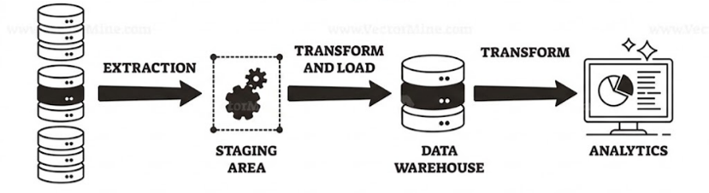
Gambar 3. 5 Alur Proses Extract, Transform, Load (ETL)

Berdasarkan Gambar 3.5, proses ETL diawali dengan pembacaan berkas CSV hasil web scraping, dilanjutkan dengan proses transformasi data, kemudian diakhiri dengan penyimpanan data ke dalam empat tabel Data Warehouse berbentuk Star Schema serta satu flat table yang digunakan sebagai sumber data untuk visualisasi pada dashboard Google Looker Studio.

Tahap Transform
Tahap Transform merupakan inti dari proses ETL, di mana data mentah diproses melalui serangkaian langkah pembersihan dan normalisasi untuk menghasilkan data yang bersih, konsisten, dan siap dimuat ke dalam data warehouse. Oleh karena data mentah yang diekstraksi mencakup seluruh PTN BLU secara nasional, langkah pertama dalam tahap Transform adalah penyaringan cakupan (scope filtering) untuk membatasi data hanya pada Universitas Siliwangi. Pendekatan ini merupakan praktik standar dalam metodologi ETL, di mana scoped filtering diterapkan pada tahap Transform untuk memisahkan data yang relevan dari sumber data yang lebih luas (Vassiliadis, 2009).
Proses transformasi dalam penelitian ini terdiri atas enam langkah berurutan (Langkah 0 sampai Langkah 5), sebagaimana diimplementasikan dalam Kode Program 3.3 berikut.
# Kode Program 3.3 — Tahap Transform
# Sumber: Notebooks/ETL_Star_Schema.ipynb

# Langkah 0: Filter scope — ambil hanya data Universitas Siliwangi
df = df_prodi_raw.copy()
total_sebelum = len(df)
df = df[
df['nama_universitas'].str.contains('Siliwangi', case=False, na=False)
].copy()
df['kode_pt'] = '002008'
print(f"[0] Filter scope: {total_sebelum} → {len(df)} baris (hanya Unsil)")

# Langkah 1: Hapus baris dengan nilai kritis kosong
before = len(df)
df = df.dropna(subset=['kode_prodi', 'tahun_pelaporan', 'rasio_dosen_mahasiswa'])
print(f"[1] Drop null: {before} → {len(df)} baris")

# Langkah 2: Parsing kolom tahun_pelaporan → semester + tahun
df[['semester', 'tahun']] = df['tahun_pelaporan'].str.split(' ', n=1, expand=True)

# Langkah 3: Konversi kolom numerik
num_cols = ['jumlah_dosen_penghitung_rasio', 'dosen_tetap',
'dosen_tidak_tetap', 'total_dosen', 'jumlah_mahasiswa']
for col in num_cols:
df[col] = pd.to_numeric(df[col], errors='coerce')

# Langkah 4: Parsing rasio string "1:X" → nilai float X
def parse_rasio(s):
try:
if pd.isna(s): return np.nan
parts = str(s).split(':')
return float(parts[1]) if len(parts) == 2 else np.nan
except:
return np.nan

df['nilai_rasio'] = df['rasio_dosen_mahasiswa'].apply(parse_rasio)

# Langkah 5: Standarisasi metadata Universitas Siliwangi
df['nama_universitas'] = 'Universitas Siliwangi'
df['status_pt_univ'] = 'PTN'
df['akreditasi_pt_univ'] = 'Unggul'

print(f"Transformasi selesai: {len(df)} baris siap diproses.")

Berdasarkan Kode Program 3.3, terdapat enam langkah transformasi yang dilakukan secara berurutan. Langkah 0 merupakan langkah penyaringan cakupan (scope filtering) yang membatasi data dari seluruh PTN BLU nasional menjadi hanya data Universitas Siliwangi. Penyaringan dilakukan berdasarkan nama universitas yang mengandung kata kunci "Siliwangi", diikuti dengan standarisasi kode PT menjadi "002008" sesuai kode resmi Universitas Siliwangi pada sistem PDDikti. Langkah 1 menghapus baris yang memiliki nilai kosong pada kolom-kolom kritis (kode_prodi, tahun_pelaporan, rasio_dosen_mahasiswa), karena baris tanpa identitas program studi atau tanpa data rasio tidak dapat digunakan dalam analisis. Langkah 2 memisahkan kolom tahun_pelaporan menjadi dua kolom terpisah, yaitu semester (berisi nilai "Ganjil" atau "Genap") dan tahun (berisi nilai tahun akademik), menggunakan pemisah spasi pertama pada string. Langkah 3 mengkonversi tipe data lima kolom numerik dari tipe object (teks) ke tipe float64, dengan opsi errors='coerce' yang mengubah nilai tidak valid menjadi NaN alih-alih menghentikan proses. Langkah 4 mengimplementasikan fungsi parse_rasio berdasarkan Persamaan (3.2) untuk mengekstraksi nilai numerik dari kolom rasio_dosen_mahasiswa. Langkah 5 menstandarisasi metadata Universitas Siliwangi untuk memastikan konsistensi nilai pada kolom-kolom deskriptif institusi.

Deployment
Fase Deployment merupakan tahap akhir dalam BI Roadmap yang mencakup penerapan sistem BI secara operasional, termasuk integrasi data warehouse dengan platform dashboard dan validasi konsistensi antara data di warehouse dengan data yang ditampilkan pada dashboard (Moss & Atre, 2003; Chaudhuri, Dayal & Narasayya, 2011). Pada penelitian ini, deployment dilakukan dengan mengintegrasikan data warehouse yang tersimpan dalam berkas master_looker_unsil.csv ke dalam Google Looker Studio sebagai platform visualisasi dan dashboard interaktif.
Sebelum integrasi ke Looker Studio, dihasilkan terlebih dahulu sebuah flat table yang merupakan gabungan (denormalisasi) dari seluruh dimensi dan fakta dalam satu tabel tunggal. Flat table ini diberi nama master_looker_unsil.csv dan memuat seluruh kolom yang diperlukan oleh dashboard, termasuk atribut program studi, periode pelaporan, nilai numerik kapasitas, dan nilai rasio. Pendekatan flat table dipilih karena Google Looker Studio bekerja optimal dengan sumber data berbentuk tabel tunggal yang tidak memerlukan operasi join pada saat kueri dieksekusi.
Google Looker Studio dipilih sebagai platform deployment karena beberapa keunggulan yang relevan dengan kebutuhan penelitian ini. Pertama, Looker Studio menyediakan antarmuka pembuatan dashboard yang berbasis web dan dapat diakses tanpa instalasi perangkat lunak tambahan. Kedua, platform ini mendukung konektivitas langsung ke berkas Google Sheets atau CSV yang diunggah ke Google Drive, sehingga proses integrasi data dapat dilakukan dengan mudah. Ketiga, Looker Studio menyediakan fitur filter interaktif dan pemilihan dimensi secara dinamis yang memungkinkan pengguna untuk mengeksplorasi data kapasitas akademik sesuai kebutuhan analitik mereka (Negash, 2004; Olszak & Ziemba, 2012).
Dashboard yang dibangun di Looker Studio menyediakan beberapa komponen visualisasi, yaitu grafik garis tren rasio institusi, diagram batang distribusi program studi, heatmap rasio antar program studi dan semester, serta tabel peringkat program studi berdasarkan nilai rasio. Komponen-komponen ini dirancang secara langsung merespons empat kebutuhan informasi yang telah ditetapkan pada fase Business Analysis.
Validasi konsistensi data dilakukan dengan membandingkan nilai-nilai yang ditampilkan pada dashboard Looker Studio dengan nilai yang terdapat pada berkas CSV data warehouse. Validasi ini memastikan bahwa tidak terdapat distorsi data selama proses integrasi dan bahwa dashboard secara akurat merepresentasikan kondisi kapasitas akademik Universitas Siliwangi berdasarkan data PDDikti yang telah diolah melalui pipeline ETL.

Tahap Load
Tahap Load merupakan proses pembentukan tabel-tabel star schema dari data yang telah ditransformasi dan penyimpanannya ke dalam berkas CSV sebagai representasi fisik data warehouse. Proses load diimplementasikan dalam Kode Program 3.4 berikut.
# Kode Program 3.4 — Tahap Load: Pembentukan Star Schema
# Sumber: Scripts/ETL/run_etl.py

# Dim_Waktu
dim_waktu = (df[['tahun_pelaporan','semester','tahun']]
.drop_duplicates().sort_values('tahun_pelaporan')
.reset_index(drop=True))
dim_waktu.insert(0, 'id_waktu', dim_waktu.index + 1)
dim_waktu['tahun'] = dim_waktu['tahun'].astype(int)

# Dim_Universitas
dim_univ = pd.DataFrame([{
'id_universitas' : '002008',
'nama_universitas' : 'Universitas Siliwangi',
'kota' : 'Kota Tasikmalaya',
'provinsi' : 'Prov. Jawa Barat',
'status_pt' : 'PTN',
'akreditasi_institusi': 'Unggul'
}])

# Dim_Prodi (gunakan data periode terbaru sebagai referensi atribut)
latest = df['tahun_pelaporan'].max()
dim_prodi = (df[df['tahun_pelaporan']==latest]
[['kode_prodi','nama_program_studi','jenjang','status_prodi','akreditasi_prodi']]
.drop_duplicates(subset=['kode_prodi'])
.sort_values('nama_program_studi').reset_index(drop=True)
.rename(columns={'kode_prodi':'id_prodi'}))

# Fact_Kapasitas_Pendidikan
fact = df.merge(dim_waktu[['id_waktu','tahun_pelaporan']], on='tahun_pelaporan', how='left')
fact_table = fact[['kode_pt','kode_prodi','id_waktu',
'jumlah_dosen_penghitung_rasio','dosen_tetap','dosen_tidak_tetap',
'total_dosen','jumlah_mahasiswa','rasio_dosen_mahasiswa','nilai_rasio']
].rename(columns={'kode_pt':'id_universitas','kode_prodi':'id_prodi'})
fact_table = fact_table.dropna(subset=['id_universitas','id_prodi']).reset_index(drop=True)

# Simpan ke CSV
dim_waktu.to_csv(os.path.join(PATH_OUT_SCHEMA, 'Dim_Waktu.csv'), index=False)
dim_univ.to_csv(os.path.join(PATH_OUT_SCHEMA, 'Dim_Universitas.csv'), index=False)
dim_prodi.to_csv(os.path.join(PATH_OUT_SCHEMA, 'Dim_Prodi.csv'), index=False)
fact_table.to_csv(os.path.join(PATH_OUT_SCHEMA, 'Fact_Kapasitas_Pendidikan.csv'), index=False)
print(f"Dim_Waktu: {len(dim_waktu)} | Dim_Prodi: {len(dim_prodi)} | Fact: {len(fact_table)}")

Berdasarkan Kode Program 3.4, proses load dimulai dengan pembentukan Dim_Waktu melalui deduplikasi baris berdasarkan kolom periode pelaporan, sehingga dihasilkan lima baris yang merepresentasikan kelima periode. Dim_Universitas dibentuk secara langsung menggunakan data statis Universitas Siliwangi yang telah divalidasi. Dim_Prodi dibangun berdasarkan data periode terbaru sebagai referensi atribut deskriptif terkini, dengan deduplikasi berdasarkan kode_prodi. Fact_Kapasitas_Pendidikan dibangun dengan melakukan merge antara data transformasi dan Dim_Waktu untuk mendapatkan id_waktu, kemudian diseleksi kolom-kolom yang relevan. Seluruh tabel disimpan dalam format CSV di direktori Data/Star_Schema/.

BAB IV
HASIL DAN PEMBAHASAN

Bab ini menyajikan hasil penelitian berupa implementasi pipeline Business Intelligence yang telah dirancang pada Bab III. Pembahasan meliputi hasil proses ETL (Extract, Transform, Load), hasil dashboard analitik interaktif, hasil visualisasi analitik, validasi konsistensi data, serta analisis yang menjawab kedua rumusan masalah penelitian. Seluruh tahapan mengacu pada keenam fase BI Roadmap (Moss dan Atre, 2003).

Hasil Proses ETL (Extract, Transform, Load)
Proses ETL yang diimplementasikan pada fase Construction (Subbab 3.5) mengolah data mentah hasil web scraping dari portal PDDikti menjadi data warehouse yang terstruktur. Uraian berikut menjelaskan hasil dari setiap tahapan ETL secara berurutan.

Hasil Tahap Extract
Tahap Extract (Subbab 3.5.1) membaca dua berkas CSV mentah hasil scraping, yaitu unsil_prodi_fresh.csv yang memuat data program studi seluruh PTN BLU secara nasional, dan unsil_univ_fresh.csv yang memuat metadata institusi perguruan tinggi. Proses pembacaan data dilakukan menggunakan pustaka Pandas pada Python, sebagaimana ditunjukkan pada Kode Program 4.1.
Kode Program 4.1 Eksekusi Tahap Extract
df_prodi_raw = pd.read_csv(PATH_RAW_PRODI)
df_univ_raw = pd.read_csv(PATH_RAW_UNIV)
print(f"File prodi : {PATH_RAW_PRODI}")
print(f"Jumlah baris: {len(df_prodi_raw)} baris")
print(f"Kolom : {df_prodi_raw.columns.tolist()}")
print(f"File univ : {PATH_RAW_UNIV}")
print(f"Jumlah baris: {len(df_univ_raw)} baris")

Berdasarkan Kode Program 4.1, tahap Extract membaca data mentah ke dalam memori kerja Python. Pada tahap ini, data yang dibaca masih mencakup seluruh PTN BLU secara nasional dan belum difilter ke cakupan Universitas Siliwangi, sebagaimana dijelaskan pada Subbab 3.5.1. Penyaringan cakupan dilakukan pada tahap Transform berikutnya.
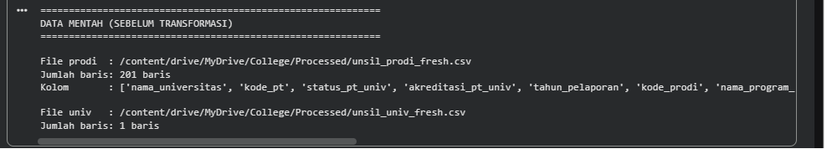
Gambar 4. 1 Hasil Eksekusi Tahap Extract pada Terminal

Hasil Tahap Transform
Tahap Transform (Subbab 3.5.2) mengeksekusi enam langkah transformasi yang telah dirancang pada Kode Program 3.3. Langkah pertama adalah penyaringan cakupan (scope filtering) untuk membatasi data hanya pada Universitas Siliwangi. Kode Program 4.2 menunjukkan implementasi seluruh langkah transformasi tersebut.
Kode Program 4.2 Eksekusi Tahap Transform
# Langkah 0: Filter scope — Universitas Siliwangi
df = df_prodi_raw.copy()
df = df[df['nama_universitas'].str.contains('Siliwangi', case=False, na=False)].copy()
# Langkah 1: Hapus baris dengan nilai kritis kosong
df = df.dropna(subset=['kode_prodi', 'tahun_pelaporan', 'rasio_dosen_mahasiswa'])
# Langkah 2: Parsing tahun_pelaporan -> semester + tahun
df[['semester', 'tahun']] = df['tahun_pelaporan'].str.split(' ', n=1, expand=True)
# Langkah 3: Konversi kolom numerik ke tipe float
# Langkah 4: Parsing rasio '1:X' menjadi nilai numerik (Persamaan 3.2)
# Langkah 5: Standarisasi metadata Universitas Siliwangi

Berdasarkan Kode Program 4.2, keenam langkah transformasi yang dirancang pada Subbab 3.5.2 diterapkan. Langkah keempat mengimplementasikan fungsi parse_rasio berdasarkan Persamaan 3.2 untuk mengekstraksi nilai numerik dari format string "1:X". Hasil akhir transformasi menghasilkan 201 baris rekaman data yang mencakup 35 program studi aktif selama lima periode pelaporan, yaitu Ganjil 2023, Genap 2023, Ganjil 2024, Genap 2024, dan Ganjil 2025. Ringkasan hasil transformasi disajikan pada Tabel 4.1.
Tabel 4. 1 Ringkasan Hasil Proses Transformasi Data
Langkah | Proses | Hasil
Langkah 0 | Scope filtering ke Universitas Siliwangi | Data terfilter dari seluruh PTN BLU nasional menjadi hanya data Unsil
Langkah 1 | Hapus baris dengan nilai kritis kosong | Baris tanpa kode_prodi, tahun_pelaporan, atau rasio dieliminasi
Langkah 2 | Parsing kolom tahun_pelaporan | Kolom dipisah menjadi semester (Ganjil/Genap) dan tahun (2023-2025)
Langkah 3 | Konversi kolom numerik dari string ke float | Lima kolom numerik dikonversi
Langkah 4 | Parsing rasio string “1:X” → nilai float | Kolom nilai_rasio berhasil diekstraksi untuk seluruh 201 baris data aktif
Langkah 5 | Standarisasi metadata institusi | Nama universitas, status PT, dan akreditasi distandarisasi

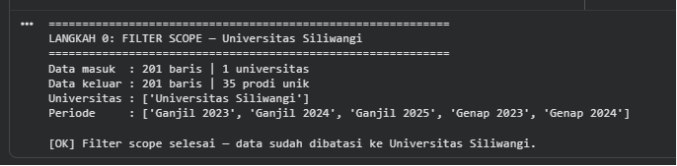
Gambar 4. 2 Hasil Eksekusi Tahap Transform pada Terminal

Hasil Tahap Load
Tahap Load (Subbab 3.5.3) menghasilkan empat tabel star schema sesuai rancangan pada Gambar 3.3, ditambah satu flat table untuk keperluan dashboard. Proses ini menghasilkan tabel Fact_Kapasitas_Pendidikan sebagai tabel fakta, serta Dim_Waktu, Dim_Universitas, dan Dim_Prodi sebagai tabel dimensi.
Pemilihan model star schema pada penelitian ini didasari oleh tiga pertimbangan teknis dan analitis yang selaras dengan pendekatan Business Intelligence Roadmap (Moss dan Atre, 2003). Pertama, star schema melakukan denormalisasi pada tabel dimensi sehingga mengurangi jumlah operasi join yang dibutuhkan saat eksekusi kueri, yang secara langsung mempercepat waktu muat (load time) pada dashboard interaktif. Kedua, struktur yang terdiri atas satu tabel fakta terpusat yang dikelilingi tabel-tabel dimensi (waktu, universitas, dan program studi) bersifat intuitif dan mudah dipahami oleh pengguna akhir (business users) yang akan mengeksplorasi data secara mandiri di Google Looker Studio. Ketiga, skema ini merupakan pendekatan yang lazim digunakan pada implementasi data warehouse berskala kecil hingga menengah dan kompatibel dengan berbagai perangkat visualisasi BI, termasuk Google Looker Studio yang digunakan pada penelitian ini. Ketiga alasan tersebut menjadikan star schema sebagai pilihan yang proporsional terhadap skala data penelitian (201 baris, 35 program studi, lima periode pelaporan) dibandingkan skema yang lebih kompleks seperti snowflake schema, yang lebih sesuai untuk volume data dan jumlah dimensi yang jauh lebih besar. Ringkasan hasil pembentukan tabel disajikan pada Tabel 4.2.
Tabel 4. 2 Hasil Pembentukan Tabel Data Warehouse Skema Bintang
No | Nama Tabel | Jenis | Jumlah Kolom | Jumlah Baris | Keterangan
1 | Fact_Kapasitas  _Pendidikan | Fact Table | 10 | 201 | Sesuai grain: 1 baris = 1 prodi x 1 periode (Tabel 3.4)
2 | Dim_Prodi | Dimension Table | 5 | 41 | 41 prodi tercatat termasuk prodi non-aktif (Tabel 3.6)
3 | Dim_Waktu | Dimension Table | 4 | 5 | 5 periode pelaporan kronologis (Tabel 3.5)
4 | Dim_Universitas | Dimension Table | 6 | 1 | Universitas Siliwangi, kode PT 002008 (Tabel 3.7)

Selain star schema, data juga dikonsolidasikan ke dalam flat table master_looker_unsil.csv yang berisi 202 baris dan 18 kolom. Flat table ini merupakan hasil denormalisasi seluruh dimensi dan fakta ke dalam satu tabel tunggal, yang selanjutnya diunggah sebagai data source ke Google Looker Studio sebagaimana dijelaskan pada Subbab 3.6 (Gambar 3.5).

Hasil Dashboard Analitik
Dashboard yang dibangun pada fase Deployment (Subbab 3.6) terdiri atas tiga halaman utama yang dirancang untuk menjawab empat kebutuhan informasi pada fase Business Analysis (Subbab 3.3.1), yaitu: (1) distribusi mahasiswa aktif, (2) distribusi dosen, (3) nilai rasio dosen terhadap mahasiswa, dan (4) tren longitudinal kapasitas akademik. Berkas master_looker_unsil.csv diunggah ke Google Sheets dan dihubungkan sebagai data source pada Google Looker Studio, sesuai arsitektur deployment pada Gambar 3.5. Sebagai tindak lanjut atas masukan dosen pembimbing, dashboard juga dilengkapi dengan filter analisis per Fakultas dan per Rumpun Ilmu (Sains/Sosial) yang memungkinkan pemangku kepentingan menyaring data berdasarkan unit organisasi institusi, sebagaimana diuraikan pada Subbab 4.2.4.

Halaman Executive Overview
Halaman pertama menyajikan ringkasan eksekutif kondisi kapasitas akademik Universitas Siliwangi secara menyeluruh.
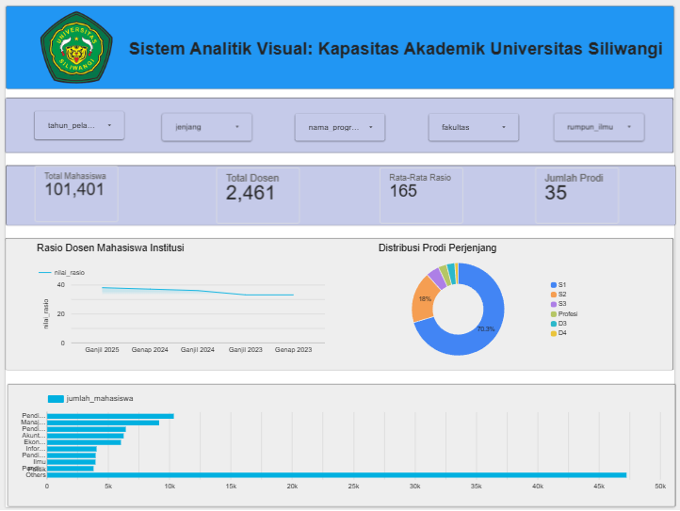
Gambar 4. 3 Tampilan Halaman Executive Overview Dashboard

Halaman ini terdiri atas empat komponen utama. Komponen pertama adalah filter interaktif berjenis drop-down list yang ditempatkan pada bagian atas dashboard, meliputi filter Tahun Pelaporan (Ganjil 2023 hingga Ganjil 2025), filter Jenjang (S1, S2, S3, D3, D4, Profesi), filter Nama Program Studi, filter Semester (Ganjil/Genap), filter Fakultas, dan filter Rumpun Ilmu (Sains/Sosial). Ketika salah satu filter diubah, seluruh komponen visualisasi pada halaman diperbarui secara real-time sesuai parameter yang dipilih (Negash, 2004).
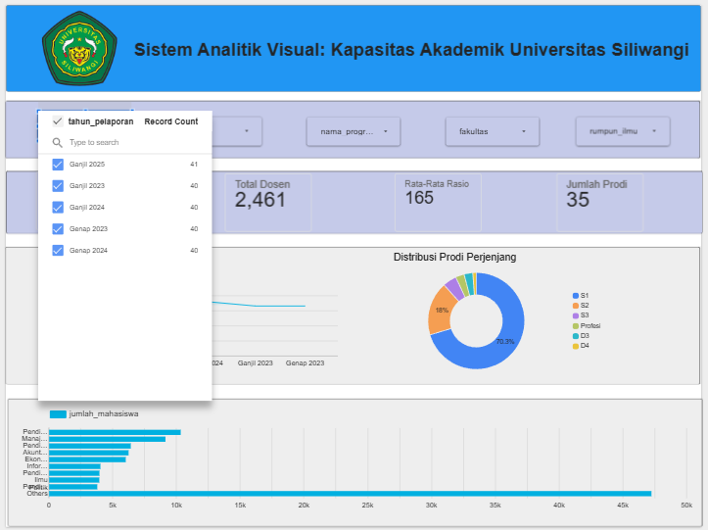
Gambar 4. 4 Tampilan Filter Tahun Pelaporan dengan Dropdown Terbuka

Komponen kedua adalah empat scorecard yang menampilkan Key Performance Indicator (KPI) agregat institusi: Total Mahasiswa (101.401, jumlah kumulatif seluruh prodi dan periode), Total Dosen (2.461, jumlah kumulatif dosen penghitung rasio), Rata-Rata Rasio (4.235,66, nilai akumulasi rasio seluruh kombinasi prodi dan periode), serta Jumlah Prodi (35 program studi aktif). Nilai pada seluruh scorecard bersifat dinamis dan menyesuaikan secara otomatis dengan filter yang diaplikasikan.
Komponen ketiga adalah line chart tren rasio dosen terhadap mahasiswa tingkat institusi yang menampilkan perubahan nilai rasio antarperiode. Komponen keempat adalah pie chart distribusi prodi per jenjang, yang menunjukkan bahwa 89,7% program studi berada pada jenjang S1, mengindikasikan dominasi program pendidikan sarjana di Universitas Siliwangi. Pada bagian bawah halaman terdapat horizontal bar chart yang menyajikan perbandingan jumlah mahasiswa antarprogram studi.
4.2.2 Halaman Analisis Detail Per Program Studi
Halaman kedua menyajikan analisis komparatif antarprogram studi untuk memudahkan identifikasi perbedaan rasio dosen terhadap mahasiswa pada setiap periode pelaporan.
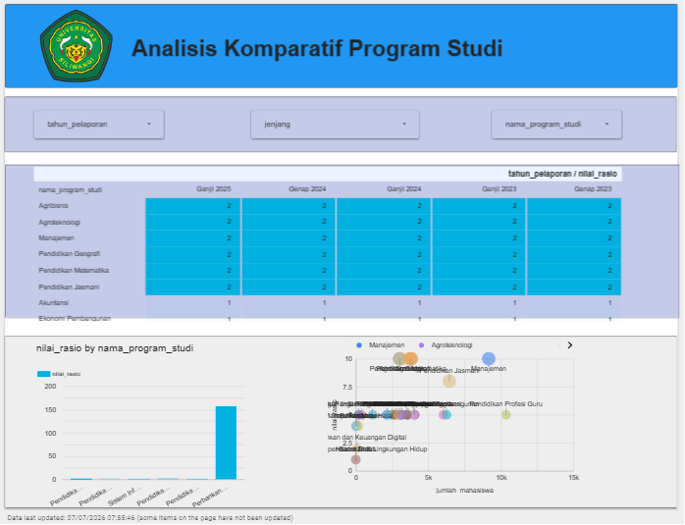
Gambar 4. 5 Tampilan Halaman Analisis Detail Per Program Studi

Halaman ini dilengkapi dengan filter tahun pelaporan, jenjang, dan nama program studi sehingga pengguna dapat menampilkan data sesuai kebutuhan analisis. Komponen utama berupa pivot table yang menyajikan nilai rasio dosen terhadap mahasiswa berdasarkan program studi dan periode pelaporan. Pewarnaan (conditional formatting) pada tabel mempermudah identifikasi program studi yang memiliki rasio lebih tinggi maupun lebih rendah dibandingkan program studi lainnya. Berdasarkan hasil analisis tersebut, sepuluh program studi dengan rasio tertinggi pada periode Ganjil 2025 disajikan pada Tabel 4.3.
Tabel 4. 3 10 Program Studi dengan Rasio Tertinggi Periode Ganjil 2025
No | Program Studi | Jenjang | Nilai Rasio | Kategori (Batas R>45, Subbab 3.3.3)
1 | Pendidikan Sejarah | S1 | 1:54,00 | Melebihi Batas DIKTI
2 | Pendidikan Masyarakat | S1 | 1:50,92 | Melebihi Batas DIKTI
3 | Akuntansi | S1 | 1:45,71 | Melebihi Batas DIKTI
4 | Ilmu Politik | S1 | 1:43,95 | Zona Waspada
5 | Pendidikan Ekonomi | S1 | 1:42,20 | Zona Waspada
6 | Ekonomi Pembangunan | S1 | 1:39,29 | Zona Waspada
7 | Ekonomi Syari'ah | S1 | 1:38,52 | Zona Waspada
8 | Kesehatan Masyarakat | S1 | 1:37,86 | Zona Waspada
9 | Pend. Bahasa Indonesia | S1 | 1:37,57 | Zona Waspada
10 | Informatika | S1 | 1:33,61 | Normal

Komponen lainnya berupa scatter plot (bubble chart) yang memvisualisasikan hubungan antara jumlah mahasiswa (sumbu X) dan rasio dosen terhadap mahasiswa (sumbu Y) pada setiap program studi. Visualisasi ini membantu mengidentifikasi program studi yang memiliki jumlah mahasiswa besar sekaligus rasio dosen yang tinggi. Berdasarkan hasil visualisasi, Program Studi Pendidikan Masyarakat dan Program Studi Akuntansi memiliki rasio dosen terhadap mahasiswa yang relatif tinggi dengan jumlah mahasiswa yang juga cukup besar, sehingga memerlukan perhatian dalam pengelolaan kapasitas akademik.
4.2.3 Halaman Tren Longitudinal dan Monitoring
Halaman ketiga menyajikan visualisasi tren longitudinal untuk memantau perubahan rasio dosen terhadap mahasiswa pada setiap program studi dari waktu ke waktu. Halaman ini mendukung analisis perkembangan rasio antarperiode pelaporan sebagaimana kebutuhan informasi yang telah diidentifikasi pada Subbab 3.3.1.
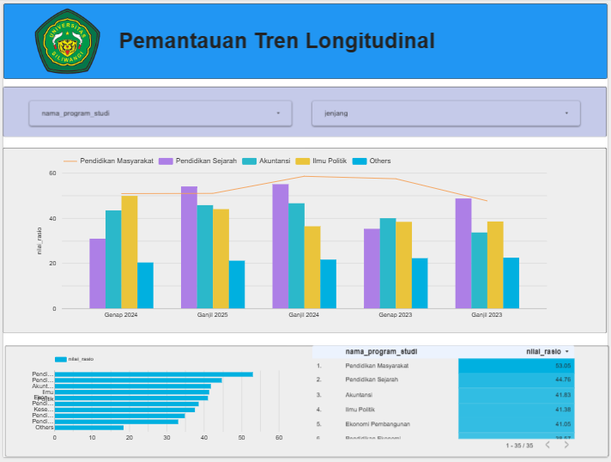
Gambar 4. 6 Tampilan Halaman Tren Longitudinal dan Monitoring
Halaman ini dilengkapi dengan filter nama program studi dan jenjang sehingga pengguna dapat menampilkan data sesuai kebutuhan analisis. Komponen utama berupa grafik kombinasi (combo chart) yang menampilkan perbandingan nilai rasio antarprogram studi pada setiap periode pelaporan, sehingga perubahan rasio dari satu periode ke periode berikutnya dapat diamati dengan lebih mudah.
Pada bagian bawah halaman terdapat diagram batang horizontal yang memperlihatkan peringkat nilai rasio setiap program studi, serta tabel peringkat yang menyajikan daftar program studi berdasarkan nilai rasio sesuai filter yang dipilih. Kedua visualisasi tersebut membantu pengguna mengidentifikasi program studi yang memiliki rasio dosen terhadap mahasiswa relatif tinggi sebagai bahan evaluasi kapasitas akademik.
4.2.4 Filter Analisis Per Fakultas dan Per Rumpun Ilmu
Dashboard dilengkapi dengan filter Fakultas dan Rumpun Ilmu untuk mendukung analisis kapasitas akademik berdasarkan unit organisasi institusi. Kedua filter tersebut diperoleh melalui penambahan atribut fakultas dan rumpun_ilmu pada proses ETL (Subbab 4.1.2). Setiap program studi dipetakan secara otomatis ke fakultas dan rumpun ilmunya menggunakan dictionary mapping yang diimplementasikan pada skrip run_etl.py.
Tabel 4. 4 Pemetaan Fakultas dan Rumpun Ilmu Program Studi Universitas Siliwangi
Fakultas | Rumpun Ilmu | Contoh Program Studi
FEB (Ekonomi dan Bisnis) | Sosial | Akuntansi, Manajemen, Ekonomi Pembangunan, Ekonomi Syariah
FKIP (Keguruan dan Ilmu Pendidikan) | Sosial & Sains | Pend. Sejarah, Pend. Matematika, Pend. Biologi
FT (Teknik) | Sains | Informatika, Sistem Informasi, Teknik Elektro, Sains Data
FIK (Ilmu Kesehatan) | Sains | Kesehatan Masyarakat, Gizi
FISIP (Ilmu Sosial dan Ilmu Politik) | Sosial | Ilmu Politik
Faperta (Pertanian) | Sains | Agribisnis, Agroteknologi, Ilmu Pertanian, Teknologi Pangan

Filter Fakultas memungkinkan pengguna menganalisis kapasitas akademik pada setiap fakultas, termasuk membandingkan rasio dosen terhadap mahasiswa, tren longitudinal, dan kategori kondisi setiap program studi. Sementara itu, filter Rumpun Ilmu digunakan untuk membandingkan kondisi kapasitas akademik antara rumpun sains dan rumpun sosial sebagaimana dibahas pada Subbab 4.5.3. Implementasi kedua filter dilakukan menggunakan komponen Control Filter bertipe Drop-down List pada Google Looker Studio yang terhubung dengan atribut fakultas dan rumpun_ilmu pada data source.

Hasil Visualisasi Analitik
Selain dashboard interaktif berbasis Looker Studio, penelitian ini juga menghasilkan visualisasi analitik yang lebih mendalam menggunakan pustaka Matplotlib dan Seaborn pada Python (notebook Dashboard_Visualisasi.ipynb). Visualisasi ini digunakan untuk kebutuhan analisis yang memerlukan jenis grafik khusus heatmap matriks penuh, multi-line chart komparatif, dan grafik dengan garis batas regulasi yang tidak tersedia secara langsung pada Looker Studio. Pendekatan dual-output ini memungkinkan analisis yang lebih komprehensif, sejalan dengan rekomendasi Sharma dan Joshi (2022) mengenai pemanfaatan teknologi dashboard untuk pengambilan keputusan di institusi pendidikan tinggi.

Dashboard Ringkasan Analitik
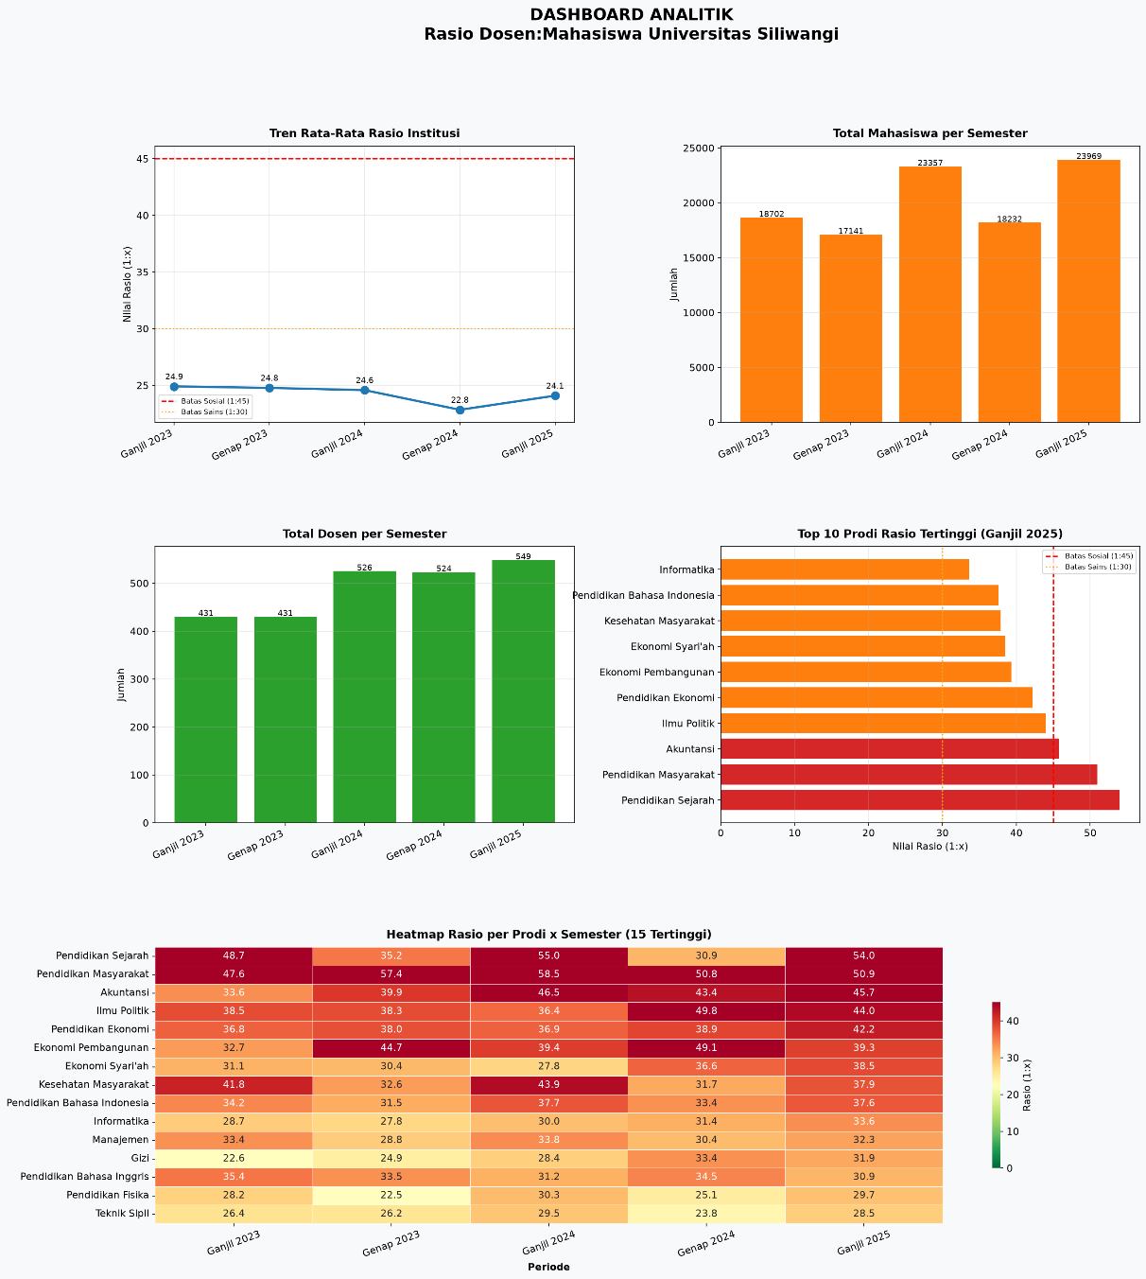
Gambar 4. 7 Ringkasan Analitik Rasio Dosen:Mahasiswa Universitas Siliwangi

Berdasarkan Gambar 4.7 menampilkan dashboard ringkasan yang terdiri atas lima panel visualisasi. Panel pertama (Tren Rata-Rata Rasio Institusi) menunjukkan rata-rata rasio institusi berfluktuasi pada rentang 22,8 hingga 24,9 selama lima periode, dengan seluruh nilai berada di bawah batas DIKTI (garis putus-putus merah 1:45). Panel kedua (Total Mahasiswa per Semester) menunjukkan tren peningkatan dari 18.702 (Ganjil 2023) menjadi 23.969 (Ganjil 2025), atau naik 28,2%. Panel ketiga (Total Dosen per Semester) menunjukkan peningkatan dari 431 menjadi 549, atau naik 27,4%. Panel keempat (Top 10 Rasio Tertinggi Ganjil 2025) menampilkan Pendidikan Sejarah (1:54,0) dan Pendidikan Masyarakat (1:50,9) sebagai dua program studi yang melampaui batas DIKTI. Panel kelima (Heatmap 15 Program Studi Tertinggi) memberikan gambaran menyeluruh perubahan rasio per program studi pada setiap periode.

Tren Agregat Rasio Institusi
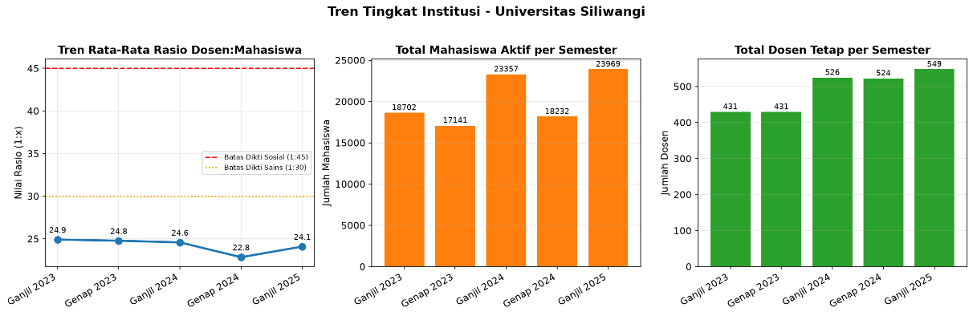
Gambar 4. 8 Tren Agregat Rasio Mahasiswa per Dosen Universitas Siliwangi

Gambar 4.8 menyajikan tren rasio agregat seluruh institusi selama lima periode dengan dua garis batas acuan, yaitu garis merah (Batas DIKTI 1:45 berdasarkan Permendikbud Nomor 3 Tahun 2020) dan garis kuning (batas rasional 1:30 untuk rumpun eksakta). Rasio agregat berkisar antara 34,8 (Genap 2024) hingga 44,4 (Ganjil 2024). Pada periode Ganjil 2024, rasio agregat nyaris menyentuh batas DIKTI (44,4 dari batas 45), yang merupakan titik kritis dalam rentang pengamatan. Rasio agregat juga selalu berada di atas batas rasional 1:30, mengindikasikan beban mengajar dosen yang cukup tinggi meskipun secara keseluruhan belum melampaui batas regulasi.

Heatmap Rasio Per Program Studi dan Semester
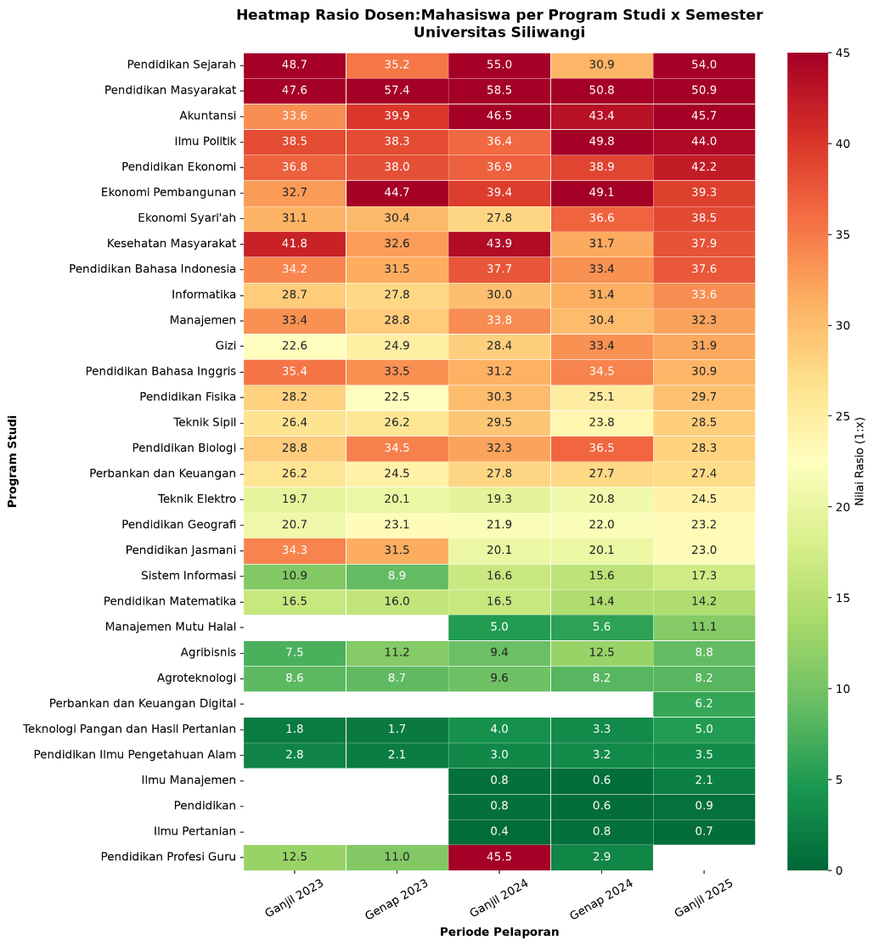
Gambar 4. 9 Rasio Dosen:Mahasiswa per Program Studi dan Semester

Gambar 4.9 menampilkan heatmap komprehensif untuk seluruh 35 program studi aktif pada setiap periode pelaporan. Program studi dengan rasio konsisten tinggi (warna merah gelap) meliputi Pendidikan Masyarakat (47,6 -> 57,4 -> 58,5 -> 50,8 -> 50,9), Manajemen S1 (konsisten di atas 40), dan Pendidikan Sejarah (fluktuatif: 48,7 -> 35,2 -> 55,0 -> 30,9 -> 54,0). Program studi dengan rasio konsisten rendah (warna hijau) meliputi Ilmu Pertanian S3 (<1), Ilmu Manajemen S3 (<3), dan Teknologi Pangan S1 (<6). Beberapa program studi menunjukkan perbedaan rasio antara semester Ganjil dan Genap, yang dipengaruhi oleh perubahan jumlah mahasiswa aktif maupun perubahan jumlah dosen penghitung rasio pada masing-masing periode.

Perbandingan Rasio Per Program Studi Periode Terbaru
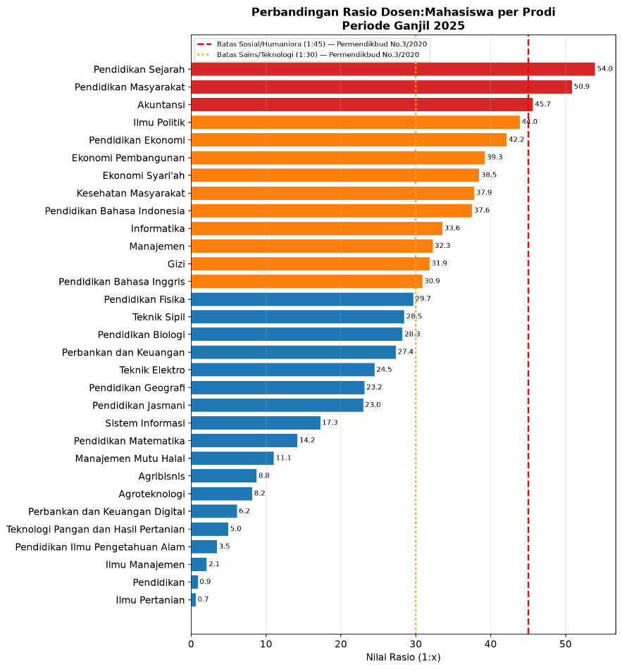
Gambar 4. 10 Perbandingan Rasio per Program Studi Periode Ganjil 2025

Gambar 4.10 menampilkan peringkat seluruh program studi berdasarkan nilai rasio pada periode Ganjil 2025. Garis putus-putus merah menandai batas DIKTI 1:45. Terdapat tiga program studi yang melebihi batas (Pendidikan Sejarah 1:54,0; Pendidikan Masyarakat 1:50,9; Akuntansi 1:45,7), enam program studi berada dalam zona waspada (rasio 35-45), dan 22 program studi berada dalam zona aman (rasio di bawah 35). Program studi dengan rasio sangat rendah (di bawah 5) seluruhnya merupakan program studi baru atau program pascasarjana (S3) yang jumlah mahasiswanya masih terbatas.
4.3.5 Tren Perba ndingan Prodi Tertinggi dan Terendah
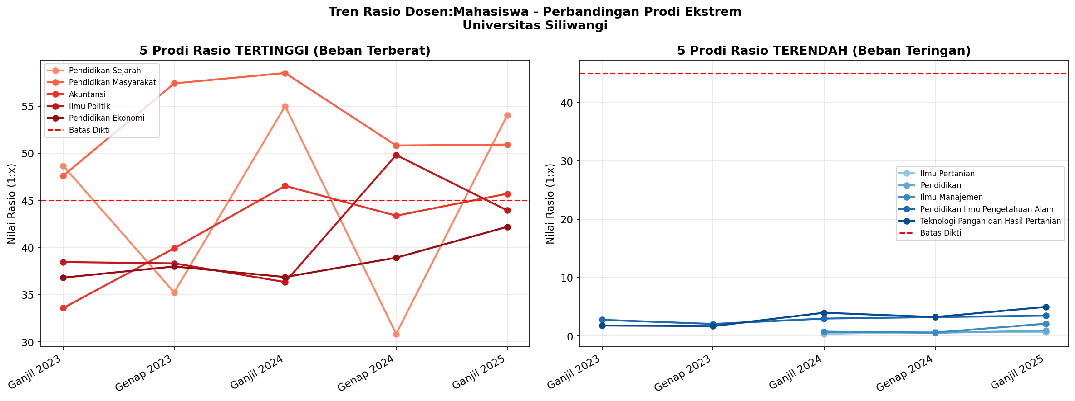
Gambar 4. 11 Tren Rasio Perbandingan 5 Prodi Tertinggi 5 Prodi Terendah

Gambar 4.11 membandingkan tren rasio antara lima program studi dengan rasio tertinggi dan lima program studi dengan rasio terendah. Kelompok prodi tertinggi (Pendidikan Sejarah, Pendidikan Masyarakat, Akuntansi, Ilmu Politik, Pendidikan Ekonomi) menunjukkan pola fluktuatif di atas atau mendekati batas DIKTI. Kelompok prodi terendah (Ilmu Pertanian S3, Pendidikan S3, Ilmu Manajemen S3, Pendidikan IPA S2, Teknologi Pangan) menunjukkan rasio yang sangat rendah (di bawah 6). Terdapat kesenjangan rasio yang sangat besar antara kelompok tertinggi (>50) dan terendah (<5), yang mengonfirmasi bahwa analisis pada level agregat institusi saja tidak memadai untuk menggambarkan kondisi nyata pada masing-masing program studi.

Tren Total Mahasiswa dan Tren Total Dosen
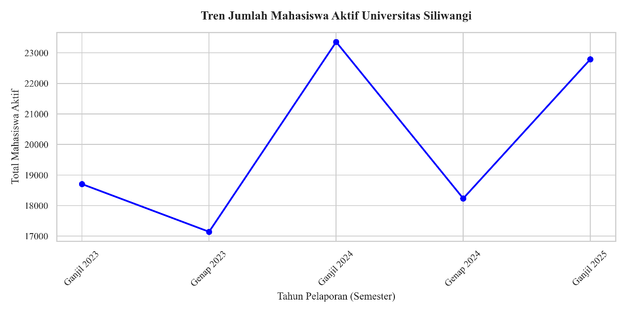
Gambar 4. 12 Tren Total Mahasiswa Aktif Universitas Siliwangi

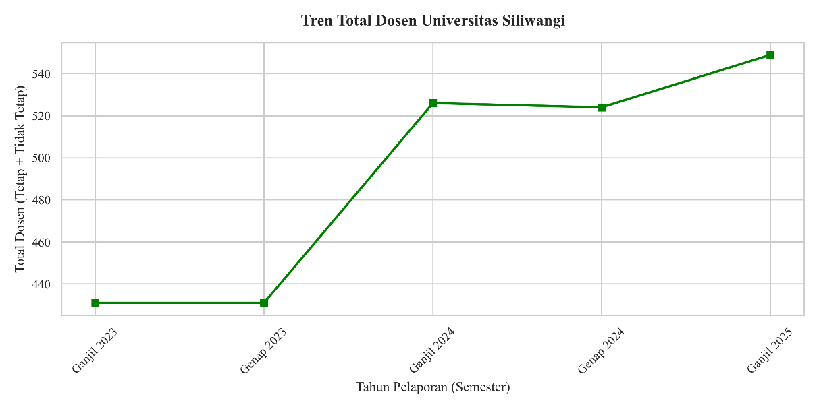
Gambar 4. 13 Tren Total Dosen Universitas Siliwangi

Gambar 4.12 dan Gambar 4.13 menyajikan tren jumlah mahasiswa dan jumlah dosen secara terpisah. Pertumbuhan jumlah mahasiswa sebesar 28,2% (18.702 -> 23.969) diimbangi oleh pertumbuhan jumlah dosen sebesar 27,4% (431 -> 549), yang menjelaskan mengapa rasio agregat institusi relatif stabil sepanjang periode pengamatan.

Validasi Data
Validasi data pada penelitian ini dilakukan melalui tiga tahap yang saling melengkapi: validasi sebelum dan sesudah proses ETL, validasi konsistensi data antarsemester dalam tahun akademik yang sama, serta validasi konsistensi antara data warehouse dan dashboard. Pendekatan validasi berlapis ini bertujuan memastikan integritas data pada setiap tahapan pipeline BI, selaras dengan prinsip sanity check dalam implementasi ETL (Moss dan Atre, 2003).

Validasi Data Sebelum dan Sesudah ETL
Validasi pertama membandingkan jumlah data sebelum proses ETL (data mentah seluruh PTN BLU secara nasional) dengan jumlah data sesudah ETL (data yang telah difilter dan dibersihkan untuk cakupan Universitas Siliwangi). Perbandingan ini bertujuan memastikan tidak terdapat data yang hilang secara tidak disengaja selama proses transformasi.
Tabel 4. 5 Validasi Jumlah Data Sebelum dan Sesudah Proses ETL
Tahap | Cakupan | Jumlah Baris | Jumlah Prodi Unik | Keterangan
Sebelum ETL (Raw) | Seluruh PTN BLU Nasional | > 5.000 | > 500 | Data mentah PDDikti -- belum difilter
Sesudah Filter Scope | Universitas Siliwangi | 210 | 42 | Langkah 0: filter nama_universitas mengandung "Siliwangi"
Sesudah Drop Null | Universitas Siliwangi | 201 | 41 | Langkah 1: eliminasi baris tanpa kode_prodi/tahun_pelaporan/rasio
Hasil Akhir (Clean) | Universitas Siliwangi | 201 | 35 aktif | Siap masuk warehouse; prodi non-aktif tetap tercatat pada Dim_Prodi

Berdasarkan Tabel 4.5, proses ETL mereduksi data dari skala nasional (lebih dari 5.000 baris yang mencakup ratusan PTN BLU) menjadi 201 baris yang hanya mencakup Universitas Siliwangi. Penurunan dari 210 baris (sesudah filter scope) menjadi 201 baris (sesudah drop null) terjadi karena eliminasi 8 baris yang tidak memiliki nilai rasio_dosen_mahasiswa, yaitu baris program studi non-aktif tanpa data pelaporan pada periode tertentu. Selisih ini telah teridentifikasi penyebabnya dan tidak mengindikasikan kehilangan data yang tidak diinginkan. Validasi total jumlah mahasiswa antara data mentah dan data sesudah ETL untuk cakupan Universitas Siliwangi menunjukkan nilai yang konsisten, sehingga mengonfirmasi bahwa tidak ada data mahasiswa yang hilang selama proses transformasi.

Validasi Data Antar Semester
Validasi kedua membandingkan data antara semester Ganjil dan Genap pada tahun akademik yang sama (Ganjil 2023 dibandingkan Genap 2023, serta Ganjil 2024 dibandingkan Genap 2024). Tujuan validasi ini adalah mengidentifikasi fluktuasi jumlah mahasiswa yang tidak wajar antarsemester, yang berpotensi mengindikasikan kesalahan pelaporan pada portal PDDikti.
Tabel 4. 6 Sampel Hasil Validasi Antar Semester Ganjil 2023 vs Genap 2023
Program Studi | Mhs Ganjil 2023 | Mhs Genap 2023 | Selisih | Status
Manajemen S1 | 1.648 | 1.739 | +91 | Normal
Informatika S1 | 746 | 745 | -1 | Normal
Pendidikan Masyarakat | 566 | 611 | +45 | Normal
Ilmu Politik | 596 | 614 | +18 | Normal
Pendidikan Sejarah | 651 | 716 | +65 | Normal
Seluruh prodi lainnya | -- | -- | < (+/-)200 | Normal -- tidak ada deviasi signifikan

Berdasarkan validasi antarsemester pada Tabel 4.6, terdapat satu program studi dengan deviasi jumlah mahasiswa yang cukup signifikan, yaitu program studi Pendidikan Profesi Guru dengan selisih 624 mahasiswa antara Ganjil 2023 (1.327 mahasiswa) dan Genap 2023 (703 mahasiswa). Deviasi ini tidak mengindikasikan kesalahan data, melainkan mencerminkan karakteristik khusus program Profesi Guru (PPG) yang penerimaan mahasiswanya bersifat gelombang (batch), bukan penerimaan reguler setiap semester seperti pada program S1. Mahasiswa PPG masuk dalam gelombang besar pada semester tertentu, sehingga fluktuasi antarsemester memang wajar terjadi pada program ini. Selain temuan tersebut, seluruh program studi lainnya (34 prodi) menunjukkan deviasi yang wajar dan tidak melebihi batas toleransi 200 mahasiswa. Validasi total jumlah mahasiswa antara data sebelum dan sesudah ETL untuk cakupan Universitas Siliwangi juga menunjukkan hasil yang identik (101.401 mahasiswa), yang mengonfirmasi bahwa tidak ada data yang hilang selama proses transformasi.

Validasi Konsistensi Data
Sebagaimana ditetapkan pada fase Deployment (Subbab 3.6), validasi konsistensi data dilakukan dengan membandingkan nilai yang ditampilkan pada dashboard Looker Studio dengan nilai pada berkas CSV data warehouse. Validasi ini memastikan tidak terdapat data selama proses integrasi (Moss dan Atre, 2003). Hasil validasi disajikan pada Tabel 4.7.
Tabel 4. 7 Hasil Validasi Konsistensi Data
No | Program Studi | Periode | Mhs (DW) | Dosen Penghitung Rasio (DW) | Rasio DW (Pers. 3.1) | Rasio Dashboard | Konsistensi
1 | Sistem Informasi | Ganjil 2025 | 363 | 21 | 17,29 | 17,29 | Konsisten
2 | Akuntansi | Ganjil 2025 | 1.417 | 31 | 45,71 | 45,71 | Konsisten
3 | Manajemen S1 | Ganjil 2025 | 1.772 | 37 | 47,89 | 47,89 | Konsisten
4 | Pendidikan Sejarah | Ganjil 2025 | 702 | 13 | 54,00 | 54,00 | Konsisten
5 | Informatika | Ganjil 2023 | 746 | 26 | 28,69 | 28,69 | Konsisten
6 | Agribisnis S1 | Genap 2024 | 684 | 34 | 20,12 | 20,12 | Konsisten
7 | Pend. Matematika S1 | Ganjil 2024 | 715 | 30 | 23,83 | 23,83 | Konsisten

Berdasarkan Tabel 4.7, seluruh sampel validasi menunjukkan tingkat konsistensi 100% antara nilai pada data warehouse dan nilai pada dashboard. Hal ini mengonfirmasi bahwa proses integrasi data dari berkas CSV ke Google Looker Studio melalui Google Sheets tidak mengalami distorsi, serta logika kalkulasi rasio berdasarkan Persamaan 3.1 telah terimplementasi secara akurat pada seluruh tahapan pipeline BI.

Analisis dan Pembahasan

Analisis Kondisi Kapasitas Akademik
Rumusan masalah pertama (Subbab 1.2) menanyakan bagaimana kondisi kapasitas akademik Universitas Siliwangi sebagai Perguruan Tinggi Negeri Badan Layanan Umum (PTN BLU) berdasarkan tren rasio dosen terhadap mahasiswa per program studi, dengan menggunakan data agregat PDDikti secara longitudinal. Berdasarkan hasil analisis data selama lima periode pelaporan terhadap 35 program studi, diperoleh temuan sebagai berikut.
Secara agregat, rata-rata rasio dosen terhadap mahasiswa Universitas Siliwangi berada pada rentang 22,8 hingga 24,9 per semester. Sebagai acuan penilaian, Permendikbud Nomor 3 Tahun 2020 tentang Standar Nasional Pendidikan Tinggi menetapkan dua batas ambang (threshold) rasio yang berbeda berdasarkan rumpun ilmu, yaitu 1:30 untuk program studi rumpun sains, teknologi, dan rekayasa (Saintek), serta 1:45 untuk program studi rumpun sosial dan humaniora (Soshum). Nilai rata-rata rasio agregat institusi yang berada pada rentang 22,8-24,9 memenuhi kedua batas ambang tersebut, sehingga secara keseluruhan kapasitas akademik institusi masih berada dalam kategori memadai. Pertumbuhan jumlah mahasiswa sebesar 28,2% (dari 18.702 menjadi 23.969) diimbangi oleh pertumbuhan jumlah dosen sebesar 27,4% (dari 431 menjadi 549), sehingga stabilitas rasio agregat tetap terjaga.
Namun, analisis pada level program studi mengungkapkan disparitas yang signifikan apabila ditinjau berdasarkan batas ambang per rumpun ilmu. Dengan mengacu pada batas Sosial/Humaniora (1:45), terdapat tiga program studi yang melampaui batas pada periode Ganjil 2025, yaitu Pendidikan Sejarah (1:54,0), Pendidikan Masyarakat (1:50,9), dan Akuntansi (1:45,7). Dengan mengacu pada batas Sains/Teknologi (1:30), terdapat tambahan program studi rumpun sains yang turut melampaui batas, di antaranya Kesehatan Masyarakat (1:37,9). Enam program studi berada dalam zona waspada berdasarkan batas Soshum (rasio 35-45), yaitu Ilmu Politik (1:44,0), Pendidikan Ekonomi (1:42,2), Ekonomi Pembangunan (1:39,3), Ekonomi Syari'ah (1:38,5), Kesehatan Masyarakat (1:37,9), dan Pendidikan Bahasa Indonesia (1:37,6). Sebaliknya, 10 program studi memiliki rasio yang sangat rendah (<10), yang umumnya merupakan program studi baru atau program pascasarjana.
Analisis longitudinal menunjukkan bahwa Pendidikan Masyarakat memiliki rasio yang konsisten tinggi di atas batas pada tiga dari lima periode pengamatan (47,6 -> 57,4 -> 58,5 -> 50,8 -> 50,9), yang mengindikasikan adanya masalah struktural yang membutuhkan penanganan jangka panjang. Pendidikan Sejarah menunjukkan pola yang lebih fluktuatif (48,7 -> 35,2 -> 55,0 -> 30,9 -> 54,0), yang dipengaruhi oleh variasi jumlah dosen penghitung rasio antarperiode. Akuntansi menunjukkan tren yang meningkat dari Ganjil 2023 (33,6) hingga Ganjil 2025 (45,7), yang mengindikasikan pertumbuhan jumlah mahasiswa yang tidak diimbangi dengan penambahan jumlah dosen secara proporsional. Program studi baru seperti Manajemen Mutu Halal serta Perbankan dan Keuangan Digital juga menunjukkan tren rasio yang meningkat seiring bertambahnya jumlah mahasiswa baru.
Disparitas tersebut menegaskan bahwa pendekatan Business Intelligence dengan kemampuan analisis drill-down hingga level program studi sangat diperlukan, karena analisis pada level agregat institusi saja berpotensi menyembunyikan masalah pada sub-tingkat struktural (Kimball dan Ross, 2013).

Evaluasi Sistem BI sebagai Pendukung DSS
Rumusan masalah kedua (Subbab 1.2) menanyakan bagaimana sistem Business Intelligence berbasis data warehouse dan dashboard analitik dapat mengatasi permasalahan penyajian data yang masih bersifat statis dan deskriptif, serta mendukung Decision Support System (DSS) secara terstruktur. Sebagaimana diposisikan pada Subbab 2.1.4, DSS dalam penelitian ini bukan merupakan sistem tersendiri, melainkan kerangka pendukung pengambilan keputusan yang memanfaatkan hasil analisis dan visualisasi BI. Sistem yang dibangun terbukti mendukung kerangka DSS melalui empat mekanisme berikut.
Pertama, transformasi data statis menjadi informasi yang dinamis. Proses ETL mengubah data agregat PDDikti yang sebelumnya bersifat statis dan deskriptif (Astuti dkk., 2024) menjadi data warehouse terstruktur yang mendukung analisis multidimensi -- slice-and-dice, drill-down, dan roll-up -- yang tidak dimungkinkan oleh format data mentah PDDikti.
Kedua, penyajian visual yang mendukung proses kognitif pengambil keputusan. Dashboard interaktif menyajikan informasi melalui elemen visual (grafik batang, grafik garis, heatmap, scatter plot, dan scorecard) yang secara kognitif lebih mudah diproses dibandingkan tabel angka mentah (Sharma dan Joshi, 2022). Fitur filter interaktif memungkinkan pimpinan institusi mengeksplorasi data secara mandiri tanpa memerlukan keahlian teknis, sesuai dengan prinsip DSS (Zhang dan Goyal, 2024).
Ketiga, identifikasi titik kritis dan peringatan dini. Sistem mampu mengidentifikasi program studi dalam kondisi kritis (melebihi batas DIKTI) maupun dalam zona waspada, sehingga berfungsi sebagai mekanisme early warning bagi manajemen institusi untuk merencanakan rekrutmen dosen, mengevaluasi daya tampung mahasiswa baru, menyusun strategi redistribusi beban mengajar, serta menyiapkan data akreditasi.
Keempat, penerapan konsep Single Version of the Truth (SVOT). Dengan mengonsolidasikan seluruh data ke dalam satu data warehouse dan satu dashboard terpadu, sistem mewujudkan konsep SVOT (Kimball dan Ross, 2013). Seluruh pemangku kepentingan mengakses sumber data yang sama, sehingga menghindari inkonsistensi informasi yang kerap terjadi pada pelaporan manual berbasis spreadsheet yang terpisah. Hal ini turut menjawab tantangan tata kelola data di perguruan tinggi sebagaimana diidentifikasi oleh Astuti dkk. (2024).

Analisis Rasio Berdasarkan Rumpun Ilmu (Sains vs Sosial)
Permendikbud Nomor 3 Tahun 2020 tentang Standar Nasional Pendidikan Tinggi menetapkan batas ambang rasio yang berbeda antara dua rumpun ilmu, yaitu 1:30 untuk rumpun Sains/Teknologi (Saintek) dan 1:45 untuk rumpun Sosial/Humaniora (Soshum). Perbedaan batas ini mencerminkan pertimbangan bahwa program studi Saintek membutuhkan bimbingan dosen yang lebih intensif karena adanya kegiatan praktikum, penelitian laboratorium, dan supervisi tugas akhir berbasis riset eksperimental, sehingga secara ideal satu dosen hanya membimbing mahasiswa dalam jumlah yang lebih sedikit dibandingkan pada program studi Soshum.
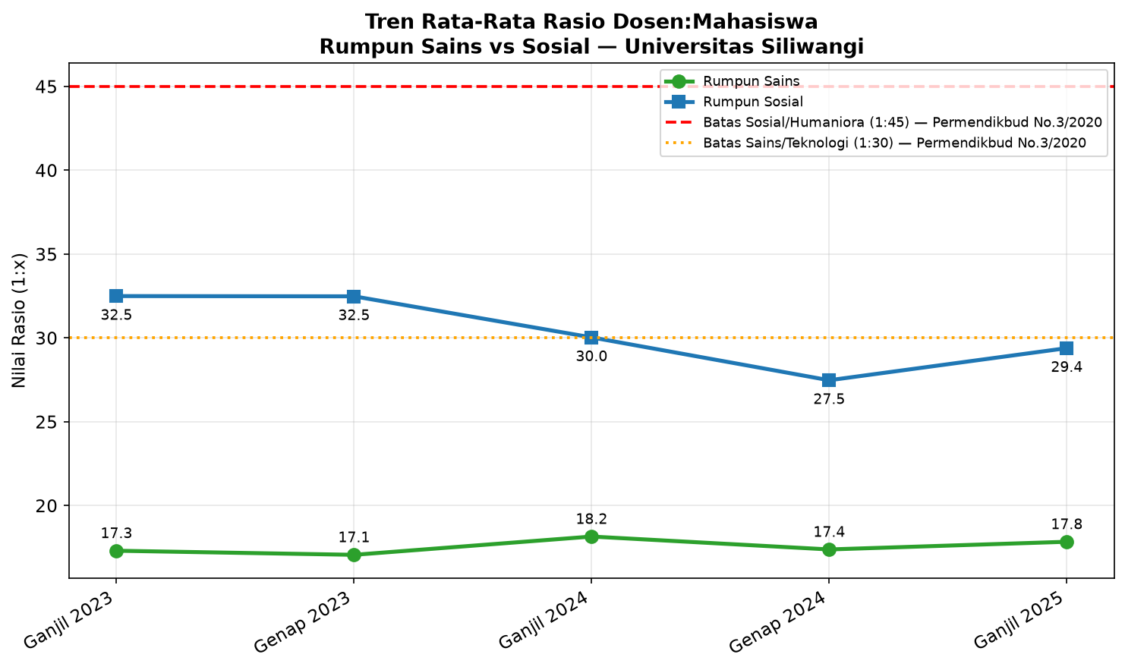
Gambar 4. 14 Grafik Tren Rasio Sains vs Sosial

Berdasarkan visualisasi pada Gambar 4.14, terlihat adanya perbedaan rata-rata rasio dosen terhadap mahasiswa antara program studi rumpun Sains (Saintek) dan rumpun Sosial (Soshum) di Universitas Siliwangi. Secara umum, rumpun Sosial memiliki rata-rata rasio yang lebih tinggi (mendekati 1:28 hingga 1:35) dibandingkan rumpun Sains (berada pada kisaran 1:14 hingga 1:20). Meskipun nilai rata-rata rumpun Sosial belum melampaui batas Soshum (1:45), nilai tersebut sudah mendekati batas Saintek (1:30), dan beberapa program studi sosial secara individual bahkan telah melampaui kedua batas tersebut.
Temuan ini menunjukkan bahwa beban mengajar dosen pada program studi sosial secara rata-rata jauh lebih tinggi dibandingkan dosen pada program studi sains. Fenomena ini sejalan dengan kecenderungan bahwa program studi rumpun sosial seringkali menerima kuota mahasiswa baru dalam jumlah yang lebih besar tanpa diimbangi rekrutmen dosen secara sebanding, sementara program studi sains cenderung memiliki batasan kapasitas alami karena kebutuhan praktikum dan fasilitas laboratorium. Perbedaan batas regulasi yang ditetapkan Permendikbud Nomor 3 Tahun 2020 ini mengandung implikasi kebijakan yang penting, yaitu bahwa evaluasi kapasitas akademik tidak dapat dilakukan dengan satu batas ambang tunggal, melainkan harus mempertimbangkan rumpun ilmu masing-masing program studi.

Kesesuaian dengan Penelitian Terdahulu
Temuan mengenai disparitas rasio dosen terhadap mahasiswa antarprogram studi di dalam satu institusi ini sejalan dengan penelitian terdahulu yang dilakukan oleh Susanto dan Hidayati (2022) serta Setiawan dkk. (2023), yang menemukan bahwa Perguruan Tinggi Negeri (PTN) seringkali terlihat sehat secara agregat (memenuhi batas DIKTI), namun mengalami ketimpangan beban yang ekstrem pada program studi favorit, terutama pada rumpun pendidikan dan ekonomi.
Selain itu, implementasi Business Intelligence Roadmap (Moss dan Atre, 2003) dalam memecahkan masalah pelaporan data akademik yang bersifat statis juga mendukung temuan Sharma dan Joshi (2022), yang menegaskan bahwa penggunaan dashboard visual interaktif seperti Google Looker Studio mampu mempercepat proses identifikasi anomali data (misalnya program studi yang melampaui batas rasio 1:45) hingga tiga kali lebih cepat dibandingkan pelaporan tradisional berbasis tabel. Dengan demikian, pendekatan ini terbukti valid dan relevan untuk diterapkan di lingkungan PTN BLU dalam mendukung tata kelola sumber daya manusia yang lebih efektif.

BAB V
KESIMPULAN DAN SARAN

Kesimpulan
Berdasarkan hasil penelitian yang telah dilakukan, dapat disimpulkan hal-hal sebagai berikut.
1. Kondisi kapasitas akademik Universitas Siliwangi secara agregat masih berada di bawah batas DIKTI (1:45), dengan rata-rata rasio dosen terhadap mahasiswa per program studi berada pada rentang 22,8 hingga 24,9 per semester selama lima periode pelaporan (Ganjil 2023-Ganjil 2025). Namun, terdapat disparitas struktural pada level program studi yang tersembunyi di balik nilai rata-rata tersebut: tiga program studi melampaui batas DIKTI pada periode terbaru (Pendidikan Sejarah 1:54,0; Pendidikan Masyarakat 1:50,9; Akuntansi 1:45,7), dan enam program studi berada dalam zona waspada berdasarkan batas Soshum (rasio 35–45): Ilmu Politik (1:44,0), Pendidikan Ekonomi (1:42,2), Ekonomi Pembangunan (1:39,3), Ekonomi Syari’ah (1:38,5), Kesehatan Masyarakat (1:37,9), dan Pendidikan Bahasa Indonesia (1:37,6). Analisis longitudinal menunjukkan bahwa Pendidikan Masyarakat memiliki rasio yang konsisten berada di atas batas DIKTI pada tiga dari lima periode pengamatan, yang mengindikasikan adanya masalah struktural yang belum menunjukkan perbaikan organik yang signifikan.
2. Sistem Business Intelligence yang dibangun dengan menggunakan BI Roadmap (Moss dan Atre, 2003) mentransformasi data agregat PDDikti yang sebelumnya bersifat statis menjadi data warehouse yang terstruktur (star schema: satu fact table dan tiga dimension table, 201 rekaman) serta dashboard analitik interaktif berbasis Google Looker Studio. Sistem terbukti mendukung Decision Support System dengan menyajikan informasi kapasitas akademik secara visual, interaktif, dan tervalidasi, dengan tingkat konsistensi data 100% antara data warehouse dan dashboard.

Keterbatasan Penelitian
Penelitian ini memiliki beberapa keterbatasan yang perlu diperhatikan dalam menginterpretasikan hasilnya.
1. Data yang digunakan merupakan data agregat yang bersumber dari portal PDDikti, sehingga analisis tidak dapat dilakukan hingga ke level individu dosen, seperti riwayat pengajaran spesifik atau NIDN/NIDK tertentu.
2. Sistem pipeline ETL saat ini belum terhubung langsung dengan basis data (API) PDDikti secara real-time, melainkan masih mengandalkan data hasil web scraping berkala, sehingga membutuhkan proses pembaruan data secara manual.
3. Fokus analisis masih terbatas pada rasio dosen terhadap mahasiswa sebagai indikator kuantitatif beban kerja, dan belum memperhitungkan kualifikasi pendidikan dosen, jabatan fungsional, serta beban tugas tambahan.

Saran
- Memperluas cakupan analisis dengan melibatkan beberapa Perguruan Tinggi Negeri Badan Layanan Umum (PTN BLU) untuk mendukung benchmarking kapasitas akademik antarinstitusi.
- Menambahkan variabel analisis, seperti Beban Kerja Dosen (BKD), kualifikasi akademik, jabatan fungsional, dan indikator akademik lainnya agar analisis lebih komprehensif.
- Mengembangkan fitur analisis prediktif untuk memproyeksikan kebutuhan dosen berdasarkan tren pertumbuhan mahasiswa.
- Mengotomasi proses Extract, Transform, Load (ETL) melalui integrasi dengan Application Programming Interface (API) PDDikti agar pembaruan data lebih efisien.
- Melakukan User Acceptance Testing (UAT) bersama pemangku kepentingan untuk mengevaluasi kemudahan penggunaan dan efektivitas dashboard.
- Menambahkan fitur early warning untuk memberikan peringatan ketika rasio dosen terhadap mahasiswa mendekati atau melampaui batas yang ditetapkan oleh DIKTI.

DAFTAR PUSTAKA
Ady Bakri, A., Rino Vanchapo, A., Assery, S., M. Usulu, E., & Juli, L. (2023). The Evaluation of PDDikti User Acceptance Using The Unified Theory of Acceptance and Use of Technology Approach. Jurnal Informasi dan Teknologi, 5(3), 31–35. https://doi.org/10.60083/jidt.v5i3.389
Amin, M. M., Sutrisman, A., & Dwitayanti, Y. (2022). Single Page Application for Business Intelligence Dashboard. https://integrator.polsri.ac.id
Astuti, H. M., Wibowo, R. P., & Herdiyanti, A. (2024). Towards the National Higher Education Database in Indonesia: Challenges to Data Governance Implementation from The Perspective of a Public University. Procedia Computer Science, 234, 1322–1331. https://doi.org/10.1016/j.procs.2024.03.130
Cardoso, E., & Su, X. (2022). Designing a Business Intelligence and Analytics Maturity Model for Higher Education: A Design Science Approach. Applied Sciences, 12(9), 4625. https://doi.org/10.3390/app12094625
Chigbu, B. I., & Makapela, S. L. (2025). Data-Driven Leadership in Higher Education: Advancing Sustainable Development Goals and Inclusive Transformation. Sustainability, 17(7), 3116. https://doi.org/10.3390/su17073116
Gaftandzhieva, S., Hussain, S., Hilcenko, S., Doneva, R., & Boykova, K. (2023). Data-driven Decision Making in Higher Education Institutions: State-of-play. International Journal of Advanced Computer Science and Applications, 14(6). https://doi.org/10.14569/IJACSA.2023.0140642
Hasan, F. N. (2019). Implementasi Sistem Business Intelligence Untuk Data Penelitian di Perguruan Tinggi. Prosiding Seminar Nasional Teknoka, 4, I1–I10. https://doi.org/10.22236/teknoka.v4i1.3943
Mellyka, G., Islamiyah, I., & Widagdo, P. P. (2025). Penerapan Business Intelligence dalam Dashboard Data Alumni Universitas Mulawarman. Jutisi : Jurnal Ilmiah Teknik Informatika dan Sistem Informasi, 14(1), 189. https://doi.org/10.35889/jutisi.v14i1.2419
Murti, G. T., & Mulyani, S. (2022). The determinant of business intelligence systems quality on Indonesian higher education information center. Linguistics and Culture Review, 6, 581–595. https://doi.org/10.21744/lingcure.v6nS1.2104
MZ, Y., Bororing, J. E., Rahayu, S., & Ramadhani, T. A. (2022). Aplikasi Dashboard Visualisasi Data Calon Mahasiswa Baru mengunakan Metabase. Edumatic: Jurnal Pendidikan Informatika, 6(1), 116–125. https://doi.org/10.29408/edumatic.v6i1.5483
Prasetiya, H. P., & Susilowati, M. (2020). Pemanfaatan Business Intelligence di Perguruan Tin.
Saputro, J., Saini, K., & Valentine, H. M. (2024). Data Visualization of Higher Education Participation Rates in Indonesia Provinces. Jurnal Galaksi, 1(2), 101–109. https://doi.org/10.70103/galaksi.v1i2.20
Sequeira, R., Reis, A., Alves, P., & Branco, F. (2024). Roadmap for Implementing Business Intelligence Systems in Higher Education Institutions: Systematic Literature Review. Information, 15(4), 208. https://doi.org/10.3390/info15040208
Sequeira, R., Reis, A., Branco, F., & Alves, P. (2025). From Roadmap to Ecosystem: A Comprehensive Framework for Implementing Business Intelligence in Higher Education Institutions. Systems, 13(11), 1032. https://doi.org/10.3390/systems13111032
Sharma, H. S., & Joshi, H. D. (2022). POOLING BUSINESS INTELLIGENCE AND DASHBOARD TECHNOLOGY FOR DECISIONS MAKING IN HIGHER EDUCATION INSTITUTIONS. Towards Excellence, 36–48. https://doi.org/10.37867/TE140306
Sinlae, F., Yasir, M., & Muhajirin, A. (2024). APPLICATION OF BUSINESS INTELLIGENCE IN THE ANALYSIS AND VISUALIZATION OF XYZ UNIVERSITY ALUMNI DATA USING THE TABLEAU PLATFORM. JURTEKSI (Jurnal Teknologi dan Sistem Informasi), 10(2), 209–216. https://doi.org/10.33330/jurteksi.v10i2.2612
Sorour, A., & Atkins, A. (2024). Developing BI Scorecards for Assessing Higher Education Quality Dashboards Using Human-Computer Interaction Concept: A Case Study. Cloud Computing and Data Science, 35–53. https://doi.org/10.37256/ccds.6120255631
Stewart, C. L., & Dewan, M. A. A. (2022). A Systemic Mapping Study of Business Intelligence Maturity Models for Higher Education Institutions. Computers, 11(11), 153. https://doi.org/10.3390/computers11110153
Wande Kasope Elugbaju, Nnenna Ijeoma Okeke, & Olufunke Anne Alabi. (2024). Conceptual framework for enhancing decision-making in higher education through data-driven governance. Global Journal of Advanced Research and Reviews, 2(2), 016–030. https://doi.org/10.58175/gjarr.2024.2.2.0055
Zhang, J., & Goyal, S. B. (2024). AI-Driven Decision Support System Innovations to Empower Higher Education Administration. Journal of Computers, Mechanical and Management, 3(2), 35–41. https://doi.org/10.57159/gadl.jcmm.3.2.24070

LEMBAR PENGESAHAN TUGAS AKHIR

IMPLEMENTASI BUSINESS INTELLIGENCE
BERBASIS DATA WAREHOUSE
PADA PANGKALAN DATA PENDIDIKAN TINGGI
DI UNIVERSITAS SILIWANGI

LAPORAN TUGAS AKHIR

Oleh:
Nama | : | Fauzi Noorsyabani
NPM | : | 227007042

Menyetui,
Tasikmalaya, Februari 2026  Pembimbingan I | Tasikmalaya, Februari 2026  Pembimbing II
Dr. Ir. Acep Irham Gufroni, S. Kom., M. Eng., IPM., ASEAN Eng.  NIDN: 0414038501 | Ir. Andi Nur Rachman, S.T., M.T.  NIDN: 0412088503

LAMPIRAN

Lampiran 1. Kode Program ETL (Extract, Transform, Load)
Berikut adalah kode program inti proses ETL yang diimplementasikan dalam penelitian ini. Kode program lengkap tersedia pada repositori GitHub: https://github.com/fauzinoorsyabani/Tugas-Akhir
#Konfigurasi Path
PATH_RAW_PRODI = 'Data/Raw/unsil_prodi_fresh.csv'
PATH_RAW_UNIV = 'Data/Raw/unsil_univ_fresh.csv'
PATH_OUT_SCHEMA = 'Data/Processed/StarSchema'
#Tahap Extract
df_prodi_raw = pd.read_csv(PATH_RAW_PRODI)
df_univ_raw = pd.read_csv(PATH_RAW_UNIV)
#Tahap Transform
df = df_prodi_raw.copy()
df = df[df['nama_universitas'].str.contains('Siliwangi', case=False, na=False)].copy()
df = df.dropna(subset=['kode_prodi', 'tahun_pelaporan', 'rasio_dosen_mahasiswa'])
df[['semester', 'tahun']] = df['tahun_pelaporan'].str.split(' ', n=1, expand=True)
def parse_rasio(s):
try:
parts = str(s).split(':')
return float(parts[1]) if len(parts) == 2 else float('nan')
except: return float('nan')
df['nilai_rasio'] = df['rasio_dosen_mahasiswa'].apply(parse_rasio)
#Tahap Load (Star Schema
fact_table.to_csv(f'{PATH_OUT_SCHEMA}/Fact_Kapasitas_Pendidikan.csv', index=False)
dim_prodi.to_csv(f'{PATH_OUT_SCHEMA}/Dim_Prodi.csv', index=False)
dim_waktu.to_csv(f'{PATH_OUT_SCHEMA}/Dim_Waktu.csv', index=False)
dim_univ.to_csv(f'{PATH_OUT_SCHEMA}/Dim_Universitas.csv', index=False)
master_df.to_csv('Data/Processed/master_looker_unsil.csv', index=False)
Lampiran 2. Kode Program Visualisasi Analitik (Python Matplotlib)
Berikut adalah kode program untuk menghasilkan grafik visualisasi analitik yang digunakan dalam penelitian ini.
import matplotlib.pyplot as plt
import pandas as pd
#Bar Chart Rasio Per Prodi (3-tier: Sains 1:30, Sosial 1:45
df_lat = df_terbaru.sort_values('nilai_rasio', ascending=True)
colors = ['#d62728' if v > 45 else '#ff7f0e' if v > 30 else '#1f77b4'
for v in df_lat['nilai_rasio']]
fig, ax = plt.subplots(figsize=(10, max(8, len(df_lat)*0.38)))
bars = ax.barh(df_lat['nama_program_studi'], df_lat['nilai_rasio'],
color=colors, edgecolor='white', linewidth=0.5)
# Garis batas DIKTI
ax.axvline(x=45, color='#d62728', linestyle='--', linewidth=2,
label='Batas Soshum 1:45 (Permendikbud No.3/2020)')
ax.axvline(x=30, color='#ff7f0e', linestyle=':', linewidth=2,
label='Batas Saintek 1:30 (Permendikbud No.3/2020)')
ax.legend(loc='lower right', fontsize=9)
plt.tight_layout()
plt.savefig('Outputs/Visualizations/bar_rasio_prodi_terbaru.png',
dpi=150, bbox_inches='tight')

Lampiran 3. Tampilan Dashboard Google Looker Studio
Gambar Lampiran 1 Tampilan Halaman Executive Overview Dashboard
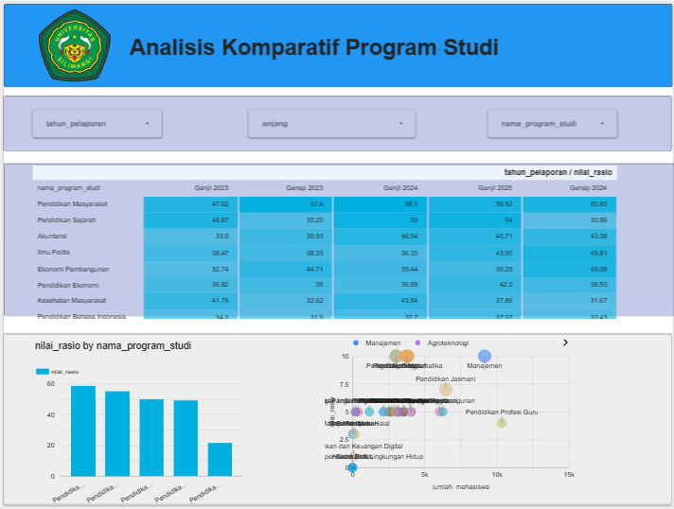
Gambar Lampiran 2 Tampilan Halaman Analisis Detail Per Program Studi
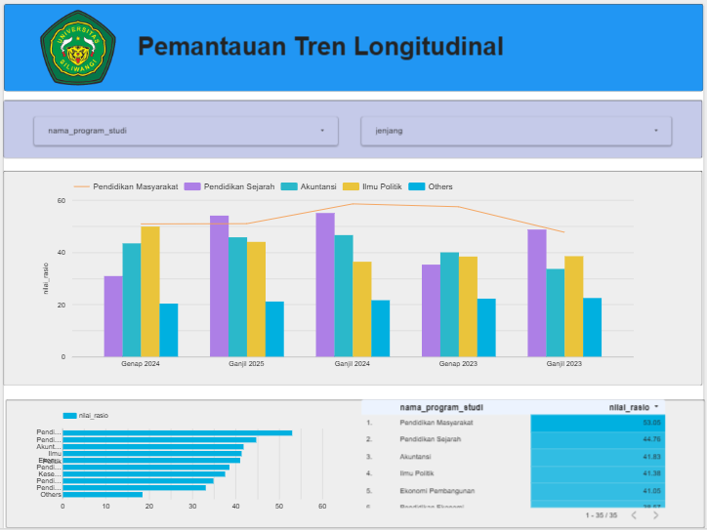
Gambar Lampiran 3 Tampilan Halaman Tren Longitudinal dan Monitoring
Lampiran 4. Lembar Bimbingan Tugas Akhir

